Задания по физике для проведения дополнительных часов подготовки ЕГЭ
Анализ графиков
1. На графике представлены результаты измерения длины пружины при различных значениях массы грузов, лежащих в чашке пружинных весов. С учётом погрешностей измерений ( 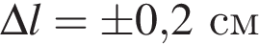) определите приблизительно жёсткость пружины 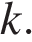 (Ответ дайте в Н/м с точностью до 5 Н/м.)
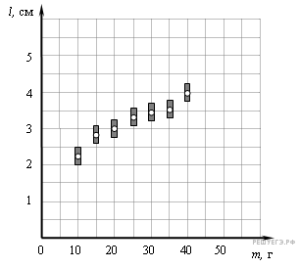
2. На рисунке показаны результаты измерения давления постоянной массы разреженного газа при повышении его температуры. Погрешность измерения температуры , давления 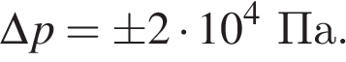 Газ занимает сосуд объёмом 5 л. Чему приблизительно равно число молей газа (с точностью до 0,2 молей)?
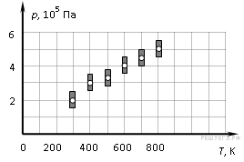
3. На графике представлены результаты измерения длины пружины при различных значениях массы грузов, лежащих в чашке пружинных весов. С учётом погрешностей измерений  = 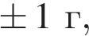 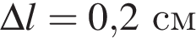 найдите приблизительную длину пружины при пустой чашке весов. (Ответ дайте в см с точностью до 0,5 см.)

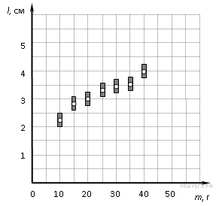
4. При изучении явления фотоэффекта исследовалась зависимость максимальной кинетической энергии 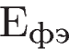 вылетающих с поверхности освещенной пластины фото-электронов от частоты падающего света. Погрешности измерения частоты света и энергии фотоэлектронов составляли соответственно 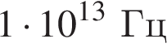 и 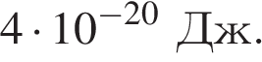 Результаты измерений с учетом их погрешности представлены на рисунке. Согласно этим измерениям, чему приблизительно равна постоянная Планка? (Ответ дайте в 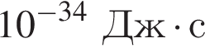 с точностью до 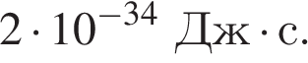)

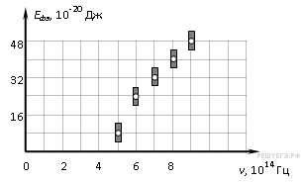
5. 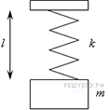На графике представлены результаты измерения длины пружины l при различных значениях массы m подвешенных к пружине грузов. Погрешность измерения массы , длины 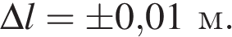 Чему примерно равен коэффициент упругости пружины? (Ответ дайте в Н/м с точностью до 10 Н/м.)
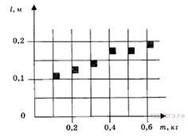
6.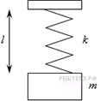
На графике представлены результаты измерения длины пружины l при различных значениях массы m подвешенных к пружине грузов. Погрешность измерения массы , длины . Чему примерно равен коэффициент упругости пружины? (Ответ дайте в Н/м с точностью до 10 Н/м.)
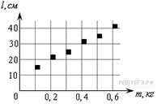
7. 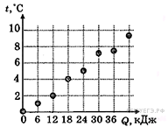С использованием нагревателя известной мощности исследовалась зависимость температуры 1 кг вещества от количества теплоты, полученного от нагревателя. Результаты измерений указаны на рисунке точками. Чему примерно равна удельная теплоёмкость данного вещества? (Ответ дайте в  с точностью до 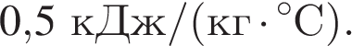)
8. 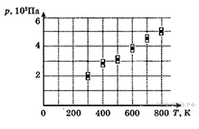На рисунке показаны результаты измерения давления постоянной массы разреженного газа при повышении его температуры. Погрешность измерения температуры давления Число молей газа равно 0,4 моль. Какой объём занимает газ? (Ответ выразите в литрах с точностью до целых.)
9. Брусок массой 500 г тащат по горизонтальной поверхности, прикладывая к нему горизонтально направленную силу. На графике приведена зависимость  силы сухого трения, действующей на брусок, от пройденного пути .
Чему равен коэффициент трения бруска о поверхность? Ответ дайте с точностью до десятых.
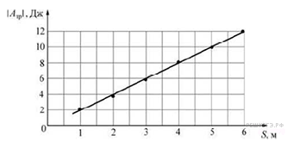
10. Брусок тащат по горизонтальной поверхности, прикладывая к нему горизонтально направленную силу. Коэффициент трения бруска о поверхность равен 0,5. На графике приведена зависимость силы сухого трения, действующей на брусок, от пройденного пути . Чему равна масса бруска? Ответ выразите в кг с точностью до десятых.
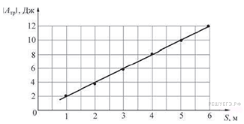
11. При нагревании спирали лампы накаливания протекающим по ней электрическим током основная часть подводимой энергии теряется в виде теплового излучения. На рисунке изображены графики зависимости мощности тепловых потерь лампы от температуры спирали 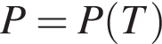 и силы тока от приложенного напряжения 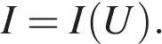 При помощи этих графиков определите примерную температуру спирали лампы при напряжении  Ответ дайте в кельвинах с точностью до 100 К.
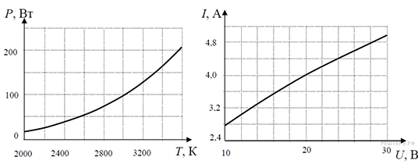
12. Школьник проводил эксперименты по изучению законов идеального газа. Он взял сосуд, имеющий постоянный объём 2 л и снабжённый термометром и манометром. Медленно нагревая воздух в сосуде и записывая показания приборов, он получил зависимость давления р газа от его температурыТ. Полученную зависимость школьник оформил в виде точек, нанесённых на pT-диаграмму (см. рисунок). Пользуясь этой диаграммой, найдите, сколько примерно молей воздуха содержалось в сосуде. Ответ дайте с точностью до сотых.
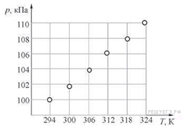
13. На графике представлены результаты измерения количества теплоты Q, затраченного на нагревание 1 кг некоторого вещества от 0 °С до различных температур t. Погрешность измерения количества теплоты ΔQ = ±400 Дж, температуры Δt = ±2 К. Какое количество теплоты требуется для нагревания 0,5 кг этого вещества на 30 градусов? Ответ выразите в кДж и округлите до целого числа.

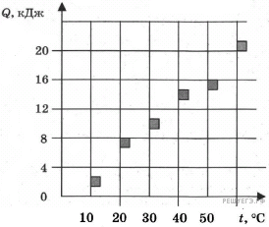
14. На графике представлены результаты измерения количества теплоты Q, затраченного на нагревание 1 кг некоторого вещества от 0 °С до различных температур t. Погрешность измерения количества теплоты ΔQ = ±400 Дж, температуры Δt = ±2 К.

Выбери два утверждения, соответствующие результатам этих измерений.

1) Удельная теплоёмкость вещества примерно равна 450 Дж/(кг·К)
2) Для нагревания от начальной температуры до 313 К необходимо сообщить больше 10 кДж.
3) При охлаждении 1 кг вещества на 20 К выделится примерно 6400 Дж.
4) Для нагревания 2 кг вещества на 30 К необходимо сообщить примерно 40 кДж.
5) Удельная теплоёмкость зависит от температуры.
15. На графике представлены результаты измерения количества теплоты Q, затраченного на нагревание 1 кг некоторого вещества от 0 °С до различных температур t. Погрешность измерения количества теплоты ΔQ = ±400 Дж, температуры Δt = ±2 К.

Выбери два утверждения, соответствующие результатам этих измерений.

1) Удельная теплоёмкость вещества примерно равна 400 Дж/(кг·К)
2) Для нагревания от начальной температуры до 313 К необходимо сообщить телу менее 5 кДж.
3) При охлаждении 1 кг вещества на 10 К выделится 3 200 Дж.
4) Для нагревания 2 кг вещества на 30 К необходимо сообщить примерно 20 кДж.
5) Удельная теплоёмкость зависит от температуры.
16. Серебро массой 100 г с начальной температурой 0 °С нагревают в тигле на электропечи мощностью 50 Вт. На рисунке приведён экспериментально полученный график зависимости температуры серебра от времени Считая, что вся теплота, поступающая от электропечи, идёт на нагрев серебра, определите его удельную теплоёмкость. Ответ дайте в Дж/(кг·°С) с точностью до 10 Дж/(кг·°С).
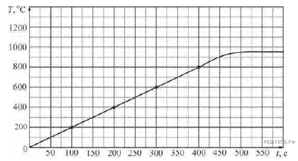
17. Массивный груз, покоящийся на горизонтальной опоре, привязан к лёгкой нерастяжимой верёвке, перекинутой через идеальный блок. К верёвке прикладывают постоянную силу 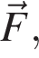направленную под углом 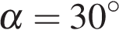 к горизонту (см. рисунок). Зависимость модуля ускорения груза от модуля силы представлена на графике. Чему равна масса груза? (Ответ дайте в кг с точностью до десятых.)
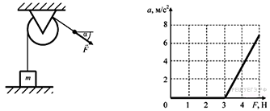
18. Массивный груз, покоящийся на горизонтальной опоре, привязан к лёгкой нерастяжимой верёвке, перекинутой через идеальный блок. К верёвке прикладывают постоянную силу направленную под углом 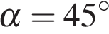 к горизонту (см. рисунок). Зависимость модуля ускорения груза от модуля силы представлена на графике. Чему равна масса груза? (Ответ дайте в кг с точностью до десятых.)
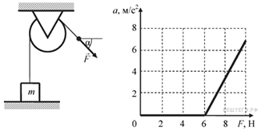
19. Олово массой 200 г с начальной температурой 0 °С нагревают в тигле на электропечи мощностью 23 Вт. На рисунке приведён экспериментально полученный график зависимости температуры олова от времени Считая, что вся теплота, поступающая от электропечи, идёт на нагрев олова, определите его удельную теплоёмкость. Ответ дайте в Дж/(кг·°С) с точностью до 10 Дж/(кг·°С).
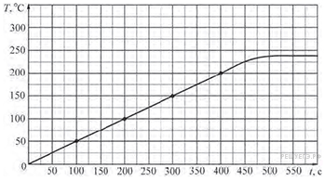
20. На графике представлены результаты измерения длины пружины при различных значениях массы грузов, лежащих в чашке пружинных весов (см. рисунок). С учётом погрешностей измерений (Δm = ±1 г; Δl = ±0,2 см) найдите длину пружины, когда на чашке весов лежит груз массой 50 г. (Ответ дайте в см с точностью до 0,5 см.)
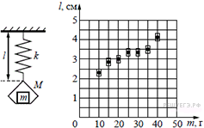
21. На графике представлены результаты измерения напряжения на концах участка AB цепи постоянного тока, состоящего из двух последовательно соединённых резисторов, при различных значениях сопротивления резистора R₂ и неизменной силе тока I (см. рисунок). С учётом погрешностей измерений (ΔR = ±1 Ом; ΔU = ±0,2 В) найдите силу тока в цепи. (Ответ дайте в мА с точностью до 20 мА.)
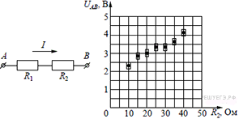
22. На графике представлены результаты измерения напряжения на концах участка AB цепи постоянного тока, состоящего из двух последовательно соединённых резисторов, при различных значениях сопротивления резистора R₂ и неизменной силе тока I (см. рисунок). С учётом погрешностей измерений (ΔR = ±1 Ом; ΔU = ±0,2 В) найдите сопротивление резистора R₂, при котором напряжение на концах участка цепи АВ равно 4,5 В. (Ответ дайте в омах с точностью до 10 Ом.)
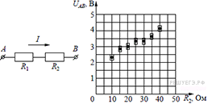
23. На графике представлены результаты измерения длины пружины при различных значениях массы грузов, лежащих в чашке пружинных весов (см. рисунок). С учётом погрешностей измерений (Δm = ±1 г; Δl = ±0,2 см) найдите массу груза на чашке весов, при которой длина пружины равна 4,5 см. (Ответ дайте в граммах с точностью до 10 г.)
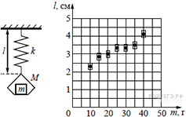
24. В лёгкий сосуд наливают 500 г воды и подвешивают его к пружине, прикреплённой другим концом к потолку, Затем в дне сосуда открывают отверстие, через которое вода медленно вытекает. На рисунке изображён график зависимости длины l пружины от времени t. Используя этот график, определите жёсткость пружины. (Ответ выразите в Н/м и округлите до целого числа.)
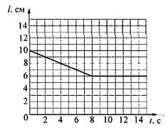
25.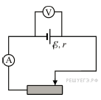
Для электрической цепи, состоящей из источника постоянного напряжения, амперметра, вольтметра и реостата с переменным сопротивлением получены зависимости силы тока I и напряжения U от сопротивления R реостата. ЭДС источника равна 5 В, его внутреннее сопротивление 10 Ом. Измерительные приборы настолько хорошие, что их можно считать идеальными. Определите, какие две зависимости правильно изображены на рисунке (масштабы по осям, вдоль которых отложены значения сопротивлений, могут быть разными). Запишите в таблицу выбранные номера установок.
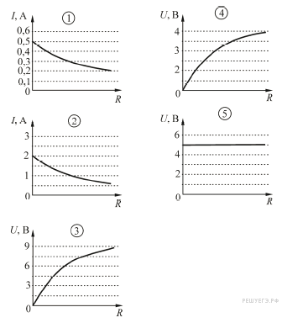
26.
Для электрической цепи, состоящей из источника постоянного напряжения, амперметра, вольтметра и реостата с переменным сопротивлением получены зависимости силы тока I и напряжения U от сопротивления R реостата. ЭДС источника равна 10 В, его внутреннее сопротивление 5 Ом. Измерительные приборы настолько хорошие, что их можно считать идеальными. Определите, какие две зависимости правильно изображены на рисунке (масштабы по осям, вдоль которых отложены значения сопротивлений, могут быть разными). Запишите в таблицу выбранные номера установок.
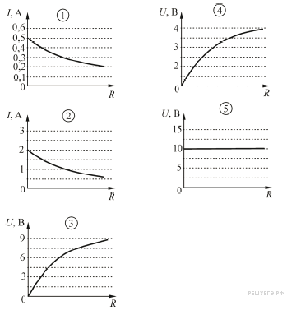
27. Необходимо экспериментально обнаружить наличие зависимости угла преломления светового луча от угла его падения. Какие два опыта следует для этого провести?
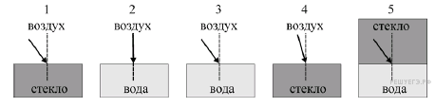
28. Необходимо экспериментально обнаружить наличие зависимости угла преломления светового луча от величины показателя преломления среды. Какие два опыта следует для этого провести?
29. Ученику предлагается определить зависимость модуля силы Архимеда, действующей на полностью погружённое в воду тело, от плотности материала этого тела. В его распоряжении есть таблица плотностей веществ.
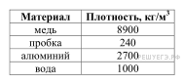
Какие два тела из предложенных ему следует выбрать?
1) медный шарик, радиус которого равен 2 см
2) медный кубик, ребро которого равно 3,2 см
3) пробковый шарик, радиус которого равен 3,2 см
4) пробковый кубик, ребро которого равно 2 см
5) алюминиевый шарик, радиус которого равен 2 см
30. Ученику предлагается определить зависимость модуля силы Архимеда, действующей на полностью погружённое в воду тело, от объёма тела. В его распоряжении есть таблица плотностей веществ.
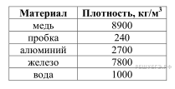
Какие два тела из предложенных ему следует выбрать?
1) медный шарик, радиус которого равен 2 см
2) медный кубик, ребро которого равно 3,2 см
3) пробковый шарик, радиус которого равен 2 см
4) железный кубик, ребро которого равно 2 см
5) алюминиевый шарик, радиус которого равен 2 см
Основное уравнение МКТ
1. Среднюю кинетическую энергию теплового движения молекул разряженного газа уменьшили в 2 раза и концентрацию молекул газа уменьшили в 2 раза. Чему равно отношение конечного давления к начальному?
2. Концентрацию молекул одноатомного идеального газа уменьшили в 5 раз. Одновременно в 2 раза увеличили среднюю энергию хаотичного движения молекул газа. Чему равно отношение конечного давления к начальному?
3. Во сколько раз изменится давление идеального газа, если среднюю кинетическую энергию теплового движения молекул газа увеличить 2 раза и концентрацию молекул газа увеличить в 2 раза?
4. При неизменной концентрации молекул идеального газа средняя квадратичная скорость теплового движения его молекул увеличилась в 4 раза. Во сколько раз изменилось давление газа?
5. При неизменной концентрации молекул идеального газа средняя квадратичная скорость теплового движения его молекул уменьшилась в 2 раза. Чему равно отношение конечного давления к начальному?
6. При неизменной концентрации молекул абсолютная температура идеального газа была увеличена в 4 раза. Во сколько раз изменилось давление газа?
7. Давление идеального газа при постоянной концентрации увеличилось в 2 раза. Во сколько раз изменилась его абсолютная температура?
8. Давление идеального газа при постоянной концентрации уменьшилось в 2 раза. Чему равно отношение конечной температуры к начальной?
9. В результате нагревания идеального газа средняя кинетическая энергия теплового движения его молекул увеличилась в 4 раза. Во сколько раз изменилась абсолютная температура газа?
10. Во сколько раз изменится абсолютная температура газа при увеличении средней кинетической энергии теплового движения молекул в 2 раза?
11. В результате охлаждения одноатомного идеального газа его давление уменьшилось в 4 раза, а концентрация молекул газа не изменилась. Чему равно отношение конечной средней кинетической энергии теплового движения молекул газа к начальной?
12. Чему равно соотношение давлений в сосудах с кислородом и водородом 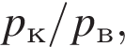 если концентрации газов и среднеквадратичные скорости одинаковы?
13. 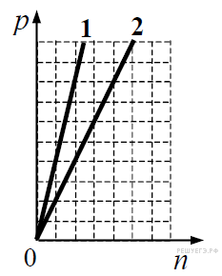На графике показана зависимость давления от концентрации для двух идеальных газов при фиксированных температурах. Чему равно отношение температур 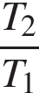 этих газов?
14. Во сколько раз изменится давление разреженного одноатомного газа, если абсолютная температура газа уменьшится в 2 раза, а концентрация молекул увеличится в 2 раза?
15. Во сколько раз изменится давление разреженного одноатомного газа, если при увеличении концентрации молекул газа в 3 раза его абсолютная температура увеличится в 2 раза?
16. Во сколько раз изменится давление разреженного газа, если при его нагревании и сжатии абсолютная температура газа и концентрация молекул увеличатся в 2 раза?
17. При неизменной плотности одноатомного идеального газа давление этого газа увеличивают в 4 раза. Во сколько раз изменяется при этом среднеквадратичная скорость движения его атомов?
18. При неизменном давлении одноатомного идеального газа среднеквадратичная скорость движения его атомов увеличилась в 2 раза. Чему равно отношение конечной плотности газа к начальной?
19. В результате охлаждения разреженного аргона его абсолютная температура уменьшилась в 4 раза. Во сколько раз уменьшилась при этом средняя кинетическая энергия теплового движения молекул аргона?
Уравнение Клапейрона — Менделеева
1. Если при сжатии объём идеального газа уменьшился в 2 раза, а давление газа увеличилось в 2 раза, то во сколько раз изменилась при этом абсолютная температура газа?
2. Во сколько раз изменяется давление идеального газа при уменьшении объёма идеального газа в 2 раза и увеличении его абсолютной температуры в 4 раза?
3. При температуре  и давлении  один моль идеального газа занимает объем . Во сколько раз больше объём двух молей газа при том же давлении и температуре 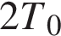?
4. Идеальный газ в цилиндре переводится из состояния А в состоянии В так, что его масса при этом не изменяется. Параметры, определяющие состояния газа, приведены в таблице. Какое число должно быть в свободной клетке таблицы?

 | 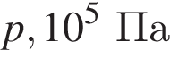 | 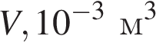 | 
СостояниеA | 1,0 | 4
СостояниеB | 1,5 | 8 | 900
5. 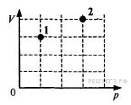В сосуде находится некоторое количество идеального газа. Во сколько раз изменится температура газа, если он перейдёт из состояния 1 в состояние 2 (см. рисунок)?
6. 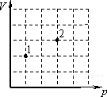В сосуде находится некоторое количество идеального газа. Во сколько раз изменится температура газа, если он перейдёт из состояния 1 в состояние 2 (см. рисунок)?
7. 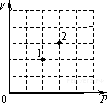В сосуде находится некоторое количество идеального газа. Во сколько раз изменится температура газа, если он перейдёт из состояния 1 в состояние 2 (см. рисунок)?
8. 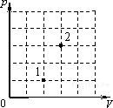В сосуде находится некоторое количество идеального газа. Во сколько раз изменится температура газа, если он перейдёт из состояния 1 в состояние 2 (см. рисунок)?
9. 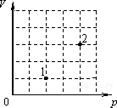В сосуде находится некоторое количество идеального газа. Во сколько раз изменится температура газа, если он перейдёт из состояния 1 в состояние 2 (см. рисунок)?
10. 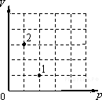В сосуде находится некоторое количество идеального газа. Во сколько раз изменится температура газа, если он перейдёт из состояния 1 в состояние 2 (см. рисунок)?
11. Объём 3 моль водорода в сосуде при температуре 300 К и давлении 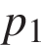 равен . Во сколько раз отличается от него объём 3 моль кислорода при той же температуре и том же давлении?
12. В резервуаре находится 20 кг азота при температуре 300 К и давлении 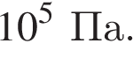 Чему равен объём резервуара? Ответ выразите в кубических метрах с точностью до десятых.
13. 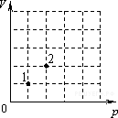В сосуде находится некоторое количество идеального газа. Во сколько раз изменится температура газа, если он перейдёт из состояния 1 в состояние 2 (см. рисунок)?
14. 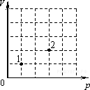В сосуде находится некоторое количество идеального газа. Во сколько раз изменится температура газа, если он перейдёт из состояния 1 в состояние 2 (см. рисунок)?
15. 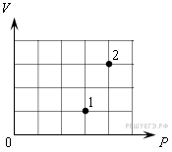В сосуде находится некоторое количество идеального газа. Во сколько раз изменится температура газа, если он перейдёт из состояния 1 в состояние 2 (см. рисунок)?
16. 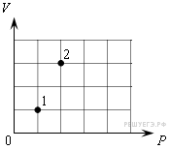В сосуде находится некоторое количество идеального газа. Во сколько раз изменится температура газа, если он перейдёт из состояния 1 в состояние 2 (см. рисунок)?
17. В баллоне объёмом 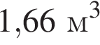 находится 2 кг молекулярного кислорода при давлении Какова температура кислорода? Ответ выразите в градусах Кельвина и округлите до целых.
18. Какая масса воздуха выйдет из комнаты, если температура воздуха возросла с  до ? Объём комнаты 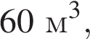 давление нормальное. Ответ выразите в килограммах и округлите до десятых.
19. В баллоне емкостью 20 л находится кислород при температуре  под давлением 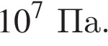Какой объем займет этот газ при нормальных условиях? Ответ выразите в кубических метрах с точностью до сотых.
20. В процессе, проводимом с неизменным количеством идеального газа, давление газа изменяется прямо пропорционально квадратному корню из объема газа: 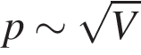. Во сколько раз изменяется его абсолютная температура при возрастании давления газа в 2 раза?
21. 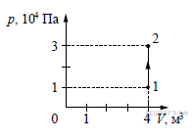На рисунке изображено изменение состояния постоянной массы разреженного аргона. Температура газа в состоянии 1 равна 27 °С. Какая температура соответствует состоянию 2? Ответ выразите в градусах Кельвина.
22. 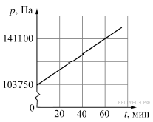Два моля идеального газа, находящегося в закрытом сосуде при температуре 300 К, начинают нагревать. График зависимости давления p этого газа от времени t изображён на рисунке. Чему равен объём сосуда, в котором находится газ? Ответ выразите в литрах и округлите до целого числа.
23. 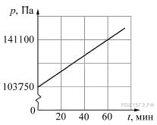1,36 моль идеального газа, находящегося в закрытом сосуде, начинают нагревать. График зависимости давления p этого газа от времени t изображён на рисунке. Через 60 минут после начала нагревания температура газа стала равна 300 К. Чему равен объём сосуда, в котором находится газ? Ответ выразите в литрах и округлите до целого числа.
24. На графиках приведены зависимости давления p и объёма V от времени t для 0,2 молей идеального газа. Чему равна температура газа в момент t = 30 минут? Ответ выразите в градусах Кельвина с точностью до десятков.

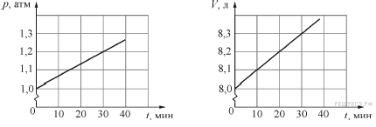
25. На графиках приведены зависимости давления p и объёма V от времени t для 0,4 молей идеального газа. Чему равна температура газа в момент t = 45 минут? Ответ выразите в градусах Кельвина с точностью до десятков.

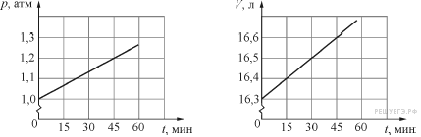
26. На графиках приведены зависимости давления p и объёма V от времени t для 0,2 молей идеального газа. Чему равна температура газа в момент t = 30 минут? (Ответ дайте в градусах Кельвина с точностью до десятков.)
27. На графиках приведены зависимости давления p и объёма V от времени t для 0,4 молей идеального газа. Чему равна температура газа в момент t = 45 минут? (Ответ дайте в градусах Кельвина с точностью до десятков.)
28. 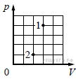В сосуде находится некоторое количество идеального газа. Он переходит из состояния 1 в состояние 2 (см. рисунок). Чему равно отношение температур 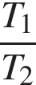?
29. 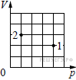В сосуде находится некоторое количество идеального газа. Он переходит из состояния 1 в состояние 2 (см. рисунок). Чему равно отношение температур ?
30. 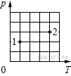В сосуде находится некоторое количество идеального газа. Он переходит из состояния 1 в состояние 2 (см. рисунок). Чему равно отношение объёмов 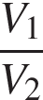?
31. 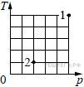В сосуде находится некоторое количество идеального газа. Он переходит из состояния 1 в состояние 2 (см. рисунок). Чему равно отношение объёмов 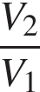?
32. В закрытом сосуде объёмом 20 литров находится 5 моль кислорода. Температура газа равна 127 °С. Чему равно давление газа? Ответ выразите в кПа.
33. В закрытом сосуде объёмом 10 литров находится 5 моль азота. Температура газа равна 26 °С. Чему равно давление газа? Ответ выразите в килопаскалях и округлите до целого числа.
34.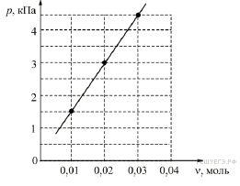
В сосуде постоянного объёма 16,62 л находится идеальный газ при неизменной температуре. Через маленькое отверстие в стенке сосуда газ очень медленно выпускают наружу. На графике показана зависимость давления p газа в сосуде от количества ν газа в нём. Чему равна температура газа? Ответ выразите в К.
35.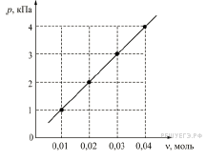
В сосуде постоянного объёма 24,93 л находится идеальный газ при неизменной температуре. Через маленькое отверстие в стенке сосуда газ очень медленно выпускают наружу. На графике показана зависимость давления p газа в сосуде от количества νгаза в нём. Чему равна температура газа? Ответ выразите в К.
36. Газообразный кислород находится в сосуде объёмом 33,2 литра. Давление газа 150 кПа, его температура 127 °С. Определите массу газа в этом сосуде. Ответ выразите в граммах и округлите до целого числа.
37. В сосуде объёмом 2 л находится 20 г идеального газа при давлении 2 атм и температуре 300 К. Во втором сосуде объёмом 3 л находится 30 г того же газа при температуре 450 К. Чему равно давление газа (в атм) во втором сосуде?
38. В сосуде объёмом 1 л находится 10 г идеального газа при давлении 1 атм и температуре 300 К. Во втором сосуде объёмом 3 л находится 30 г того же газа при давлении 2 атм. Чему равна температура (в К) газа во втором сосуде?
39. Найдите, сколько молекул идеального газа в среднем содержится в объёме 100 кубических нанометров, если давление газа равно 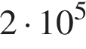 Па, а его температура 7 ºC. Ответ округлите до целого числа.
40. Найдите, сколько молекул идеального газа в среднем содержится в объёме 100 кубических нанометров, если давление газа равно 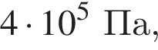 а его температура 27 °C. Ответ округлите до целого числа.
41. Газообразный азот находится в сосуде объёмом 33,2 литра. Давление газа 100 кПа, его температура 127 °С. Определите массу газа в этом сосуде. Ответ выразите в граммах и округлите до целого числа.
Изменение физических величин в процессах, часть 1
1. Температуру холодильника идеальной тепловой машины уменьшили, оставив температуру нагревателя прежней. Количество теплоты, полученное газом от нагревателя за цикл, не изменилось. Как изменились при этом КПД тепловой машины, количество теплоты, отданное газом за цикл холодильнику, и работа газа за цикл?

Для каждой величины определите соответствующий характер изменения:

1) увеличилась;
2) уменьшилась;
3) не изменилась.

Запишите в таблицу выбранные цифры для каждой физической величины. Цифры в ответе могут повторяться.

КПД тепловой машины | Количество теплоты, отданное газом  холодильнику за цикл работы | Работа газа за цикл
2. Температуру холодильника идеальной тепловой машины увеличили, оставив температуру нагревателя прежней. Количество теплоты, полученное газом от нагревателя за цикл, не изменилось. Как изменились при этом КПД тепловой машины, количество теплоты, отданное газом за цикл холодильнику, и работа газа за цикл?

Для каждой величины определите соответствующий характер изменения:

1) увеличилась;
2) уменьшилась;
3) не изменилась.

Запишите в таблицу выбранные цифры для каждой физической величины. Цифры в ответе могут повторяться.

КПД тепловой машины | Количество теплоты, отданное газом  холодильнику за цикл работы | Работа газа за цикл
3. В закрытом сосуде находится идеальный газ. Как при охлаждении сосуда с газом изменятся величины: давление газа, его плотность и внутренняя энергия?

Для каждой величины определите соответствующий характер изменения:

1) увеличилась;
2) уменьшилась;
3) не изменилась.

Запишите в таблицу выбранные цифры для каждой физической величины. Цифры в ответе могут повторяться.

Давление газа | Плотность газа | Внутренняя энергия газа
4. В сосуде под поршнем находится идеальный газ. Если при нагревании газа его давление остается постоянным, то как изменятся величины: объем газа, его плотность и внутренняя энергия?

Для каждой величины определите соответствующий характер изменения:

1) увеличилась;
2) уменьшилась;
3) не изменилась.

Запишите в таблицу выбранные цифры для каждой физической величины. Цифры в ответе могут повторяться.

Объем газа | Плотность газа | Внутренняя энергия газа
5. Идеальный одноатомный газ переходит из состояния 1 в состояние 2 (см. диаграмму).
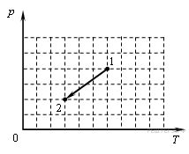
Масса газа не меняется. Как меняются в ходе указанного на диаграмме процесса давление газа, его объем и внутренняя энергия?

Для каждой величины определите соответствующий характер изменения:

1) увеличивается;
2) уменьшается;
3) не меняется.

Запишите в таблицу выбранные цифры для каждой физической величины. Цифры в ответе могут повторяться.

Давление | Объем | Внутренняя энергия
6. Идеальный одноатомный газ переходит из состояния 1 в состояние 2 (см. диаграмму).
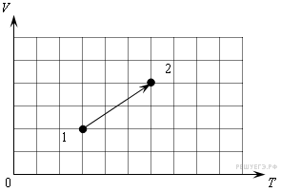
Масса газа не меняется. Как меняются в ходе указанного на диаграмме процесса давление газа, его объем и внутренняя энергия?

Для каждой величины определите соответствующий характер изменения:

1) увеличивается;
2) уменьшается;
3) не меняется.

Запишите в таблицу выбранные цифры для каждой физической величины. Цифры в ответе могут повторяться.

Давление | Объем | Внутренняя энергия
7. Установите соответствие между процессами в идеальном газе и формулами, которыми они описываются (N — число частиц, p — давление, V — объем, T — абсолютная температура, Q — количество теплоты).

К каждой позиции первого столбца подберите соответствующую позицию второго и запишите в таблицу выбранные цифры под соответствующими буквами.

ПРОЦЕССЫ |  | ФОРМУЛЫ
А) Изобарный процесс при   Б) Изотермический процесс при |  | 1) 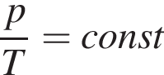;  2) 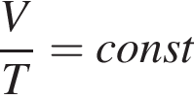;  3) ;  4) 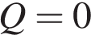.

A | Б
8. В сосуде неизменного объема находится идеальный газ. Если часть газа выпустить из сосуда при постоянной температуре, то как изменятся вели¬чины: давление газа, его плотность и количество вещества в сосуде?
Для каждой величины определите соответствующий характер ее изменения:

1) увеличилась
2) уменьшилась
3) не изменилась

Запишите в таблицу выбранные цифры для каждой физической величины. Цифры в ответе могут повторяться.

Давление газа | Плотность газа | Количество вещества
9. В сосуде неизменного объема находится идеальный газ. Часть газа выпускали из сосуда так, что давление оставалось неизменным. Как изменились при этом температура газа, оставшегося в сосуде, его плотность и количество вещества?
Для каждой величины определите соответствующий характер ее изменения:

1) увеличилась
2) уменьшилась
3) не изменилась

Запишите в таблицу выбранные цифры для каждой физической величины. Цифры в ответе могут повторяться.

Температура газа | Плотность газа | Количество вещества
10. В сосуде под поршнем находится 3 моля гелия. Что произойдет с давлением газа на стенки сосуда, температурой и объемом газа при его изотермическом расширении?
К каждому элементу первого столбца подберите соответствующий элемент из второго и внесите в строку ответов выбранные цифры под соответствующими буквами.

ФИЗИЧЕСКИЕ ВЕЛИЧИНЫ |  | ИЗМЕНЕНИЕ ВЕЛИЧИНЫ
А) Давление газа  Б) Температура газа  В) Объем газа |  | 1) Увеличивается  2) Уменьшается  3) Не изменится

A | Б | В
11. Используя первый закон термодинамики, установите соответствие между особенностями теплового процесса в идеальном газе и его названием.
К каждому элементу первого столбца подберите соответствующий элемент из второго и внесите в строку ответов выбранные цифры под соответствующими буквами.

ОСОБЕННОСТИ ТЕПЛОВОГО ПРОЦЕССА |  | НАЗВАНИЕ ТЕПЛОВОГО ПРОЦЕССА
А) Все передаваемое газу количество теплоты идет на совершение газом работы  Б) Изменение внутренней энергии газа равно количеству переданной теплоты, при этом газ не совершает работы |  | 1) Изохорный  2) Изотермический  3) Изобарный  4) Адиабатный

A | Б
12. Одноатомный идеальный газ неизменной массы совершает положительную работу в изотермическом процессе. Как изменяются в этом процессе объем, давление и внутренняя энергия газа? К каждой позиции первого столбца подберите соответствующую позицию второго и запишите в таблицу выбранные цифры под со-ответствующими буквами. Для каждой величины определите соответствующий характер изменения:
1) увеличивается;
2) уменьшается;
3) не изменяется.

Запишите в таблицу выбранные цифры для каждой физической величины. Цифры в ответе могут повторяться.

Объём газа | Давление газа | Внутренняя энергия газа
13. В закрытом сосуде находятся водяной пар и некоторое количество воды. Как изменятся при изотермическом уменьшении объема сосуда следующие три величины: давление в сосуде, масса воды, масса пара? Для каждой величины определите соответствующий характер изменения:
1) увеличится;
2) уменьшится;
3) не изменится.

Запишите в таблицу выбранные цифры для каждой физической величины. Цифры в ответе могут повторяться.

Давление в сосуде | Масса воды | Масса пара

Пояснение. Ключом к пониманию этого задания является определение понятия насыщенного водяного пара. По определению это такой пар, который находится в динамическом равновесии с жидкостью. При изотермическом уменьшении объема сосуда с водяным паром динамическое равновесие сохранится, но при этом часть водяного пара сконденсируется.
14. Установите соответствие между физическими константами и их размерностями. К каждой позиции первого столбца подберите нужную позицию второго и запишите в таблицу выбранные цифры под соответствующими буквами.

ФИЗИЧЕСКИЕ КОНСТАНТЫ |  | ИХ РАЗМЕРНОСТИ
А) Постоянная Больцмана  Б) Универсальная газовая постоянная |  | 1) 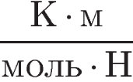  2) 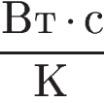  3) 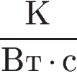  4) 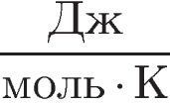

A | Б

Пояснение. Константы встречаются в формулах в различных комбинациях с другими физическими величинами. По этой причине размерность той или иной константы может быть представлена в виде различных комбинаций размерностей других физических величин. С целью проверки правильности конечного результата полезно бывает убедиться в том, что получена правильная комбинация размерностей величин. Это задание — иллюстрация на тему о пользе правила размерностей.
15. Установите соответствие между физическими величинами и приборами для их измерения. К каждой позиции первого столбца подберите нужную позицию второго и запишите в таблицу выбранные цифры под соответствующими буквами.

ФИЗИЧЕСКИЕ ВЕЛИЧИНЫ |  | ПРИБОРЫ ДЛЯ ИХ ИЗМЕРЕНИЯ
А) Давление  Б) Температура |  | 1) Калориметр  2) Термометр  3) Манометр  4) Динамометр

A | Б
16. В сосуде, объем которого можно изменять, находится идеальный газ. Как изменятся при адиабатическом увеличении объема сосуда следующие три величины: температура газа, его давление, концентрация молекул газа? Для каждой величины определите соответствующий характер изменения:
1) увеличится;
2) уменьшится;
3) не изменится.

Запишите в таблицу выбранные цифры для каждой физической величины. Цифры в ответе могут повторяться.

Температура газа | Давление газа | Концентрация молекул газа

Пояснение. Для анализа изменений, которые возникнут в газе, необходимо воспользоваться первым началом термодинамики и формулой, которая связывает давление газа с концентрацией его молекул и температурой.
17. Установите соответствие между физическими величинами и их определениями. К каждой позиции первого столбца подберите нужную позицию второго и запишите в таблицу выбранные цифры под соответствующими буквами.

ФИЗИЧЕСКИЕ ВЕЛИЧИНЫ |  | ИХ ОПРЕДЕЛЕНИЯ
А) Внутренняя энергия идеального газа  Б) Удельная теплота плавления вещества |  | 1) Величина, численно равная количеству тепла, которое необходимо для плавления одного моля вещества  2) Суммарная кинетическая энергия внутримолекулярного движения в газе  3) Суммарная кинетическая энергия «частиц» газа  4) Величина, численно равная количеству тепла, которое нужно сообщить единице массы этого вещества, взятого при температуре плавления, для его перехода из твердого состояния в жидкое

A | Б
18. По мере повышения температуры воды от 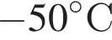 до 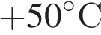 вода находилась сначала в твердом состоянии, затем происходил процесс плавления, и нагревание жидкой воды. Изменялась ли внутренняя энергия воды во время этих трех процессов и если изменялась, то как? Установите соответствие между физическими процессами, перечисленными в первом столбце, и изменениями внутренней энергии воды, перечисленными во втором столбце.

ФИЗИЧЕСКИЕ ПРОЦЕССЫ |  | ИХ ИЗМЕНЕНИЯ
А) Нагревание льда  Б) Плавление льда  В) Нагревание жидкой воды |  | 1) Остаётся неизменной  2) Увеличивается  3) Уменьшается

A | Б | В
19. По мере понижения температуры от до вода находилась сначала в жидком состоянии, затем происходил процесс ее отвердевания, и дальнейшее охлаждение твердой воды — льда. Изменялась ли внутренняя энергия воды во время этих трех про¬цессов и если изменялась, то как? Установите соответствие между физическими процессами, перечисленными в первом столбце, и изменениями внутренней энергии воды, перечисленными во втором столбце.

ФИЗИЧЕСКИЕ ВЕЛИЧИНЫ |  | ИЗМЕНЕНИЕ ВНУТРЕННЕЙ ЭНЕРГИИ
А) Охлаждение жидкой воды  Б) Отвердевание воды  В) Охлаждение льда |  | 1) Остаётся неизменной  2) Увеличивается  3) Уменьшается

A | Б | В
20. Внутренняя энергия молей одноатомного идеального газа равна U. Газ занимает объем V. R — универсальная газовая постоянная. Чему равны давление и температура газа? Установите соответствие между физическими величинами и выражениями для них.

ФИЗИЧЕСКИЕ ВЕЛИЧИНЫ |  | ВЫРАЖЕНИЕ ДЛЯ НЕЁ
А) Давление газа  Б) Температура газа |  | 1) 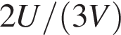  2)   3) 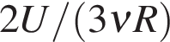  4) 

A | Б
21. Установите взаимосвязь между физическим прибором и физическим явлением, лежащим в основе его работы.

ИЗОПРОЦЕСС |  | ФИЗИЧЕСКОЕ ЯВЛЕНИЕ
А) счетчик Гейгера  Б) жидкостный термометр |  | 1) Ионизация газа  2) Тепловое расширение тел  3) Упругие свойства газа  4) Поверхностное натяжение жидкости

К каждой позиции первого столбца подберите соответствующую позицию второго столбца и запишите в таблицу выбранные цифры под соответствующими буквами.

A | Б
22. В тепловой машине один моль идеального одноатомного газа совершает процесс, изображенный на рисунке 1. Этот циклический процесс заменяют на другой, изображенный на рисунке 2, не изменяя ни газ, ни его количество. Как в результате изменятся следующие физические величины: передаваемое газу от нагревателя количество теплоты; совершаемая машиной механическая работа; КПД тепловой машины?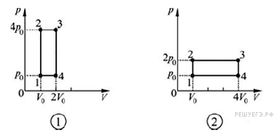

ФИЗИЧЕСКИЕ ВЕЛИЧИНЫ |  | ИХ ИЗМЕНЕНИЕ
А) передаваемое газу от нагревателя количество теплоты за цикл  Б) совершаемая машиной механическая работа за цикл  В) КПД тепловой машины |  | 1) Увеличивается  2) Уменьшается  3) Не изменится

A | Б | В
23. В тепловой машине один моль идеального одноатомного газа совершает процесс, изображенный на рисунке 1. Этот циклический процесс заменяют на другой, изображенный на рисунке 2, не изменяя ни газ, ни его количество. Как в результате изменятся следующие физические величины: передаваемое газу от нагревателя количество теплоты; совершаемая машиной механическая работа; КПД тепловой машины?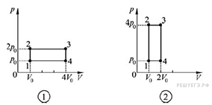

ФИЗИЧЕСКИЕ ВЕЛИЧИНЫ |  | ИХ ИЗМЕНЕНИЕ
А) Передаваемое газу от нагревателя количество теплоты за цикл  Б) Совершаемая машиной механическая работа за цикл  В) КПД тепловой машины |  | 1) Увеличивается  2) Уменьшается  3) Не изменится

A | Б | В
24. Идеальный одноатомный газ, находящийся в герметично закрытом сосуде с жёсткими стенками, нагревают. Как изменяются в этом процессе следующие физические величины: концентрация молекул, внутренняя энергия газа, теплоёмкость газа?

Для каждой величины определите соответствующий характер изменения:

1) увеличивается;
2) уменьшается;
3) не изменяется.

Запишите в таблицу выбранные цифры для каждой физической величины. Цифры в ответе могут повторяться.

Концентрация молекул | Внутренняя энергия газа | Теплоёмкость газа
25. 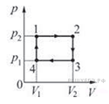На рисунке изображён циклический процесс, совершаемый над одноатомным идеальным газом в количестве 1 моль.
Установите соответствие между физическими величинами и формулами, по которым их можно рассчитать. Запишите в таблицу выбранные цифры под соответствующими буквами.

ФИЗИЧЕСКИЕ ВЕЛИЧИНЫ |  | ФОРМУЛЫ
А) Количество теплоты, поглощаемое газом в процессе изобарического расширения  Б) Изменение внутренней энергии газа в процессе изохорического охлаждения |  | 1) 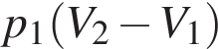  2) 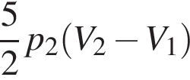  3) 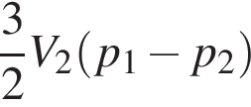  4) 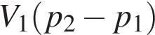

A | Б
26. 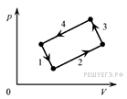На рисунке изображена диаграмма четырёх последовательных изменений состояния 2 моль идеального газа. Какие процессы связаны с наименьшим положительным значением работы газа и наибольшим положительным значением работы внешних сил?

Установите соответствие между такими процессами и номерами процессов на диаграмме. К каждой позиции первого столбца подберите соответствующую позицию второго и запишите в таблицу выбранные цифры под соответствующими буквами.

ПРОЦЕССЫ |  | НОМЕРА ПРОЦЕССОВ
А) Работа газа положительна и минимальна  Б) Работа внешних сил положительна и максимальна |  | 1) 1  2) 2  3) 3  4) 4

A | Б
27. 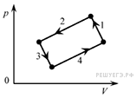На рисунке изображена диаграмма четырёх последовательных изменений состояния 2 моль идеального газа. Какие процессы связаны с наименьшим положительным значением работы газа и наибольшим положительным значением работы внешних сил?

Установите соответствие между такими, процессами и номерами процессов на диаграмме.

К каждой позиции первого столбца подберите соответствующую позицию второго и запишите в таблицу выбранные цифры под соответствующими буквами.

ПРОЦЕССЫ |  | НОМЕРА ПРОЦЕССОВ
А) Работа газа положительна и минимальна  Б) Работа внешних сил положительна и максимальна |  | 1) 1  2) 2  3) 3  4) 4

A | Б
28. 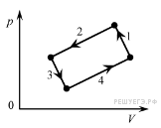На рисунке изображена диаграмма четырёх последовательных изменений состояния 2 моль идеального газа. Какие процессы связаны с наименьшим положительным значением работы газа и работы внешних сил?

Установите соответствие между такими процессами и номерами процессов на диаграмме. К каждой позиции первого столбца подберите соответствующую позицию второго и запишите в таблицу выбранные цифры под соответствующими буквами.

ПРОЦЕССЫ |  | НОМЕРА ПРОЦЕССОВ
А) Работа газа положительна и минимальна  Б) Работа внешних сил положительна и минимальна |  | 1) 1  2) 2  3) 3  4) 4

A | Б
29. 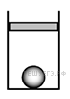В цилиндрическом сосуде под поршнем находится газ. Поршень может перемещаться в сосуде без трения. На дне сосуда лежит стальной шарик (см. рисунок). В сосуд закачивается ещё такое же количество газа при неизменной температуре. Как изменится в результате этого объём газа, его давление и действующая на шарик архимедова сила?

Для каждой величины определите соответствующий характер изменения:

1) увеличится
2) уменьшится
3) не изменится

Запишите в таблицу выбранные цифры для каждой физической величины. Цифры в ответе могут повторяться.

Обьем газа | Давление газа | Архимедова сила
30. В цилиндрическом сосуде под поршнем находится газ. Поршень может перемещаться в сосуде без трения. На дне сосуда лежит стальной шарик (см. рисунок). Газ охладили. Как изменится в результате этого объём газа, его давление и действующая на шарик архимедова сила?

Для каждой величины определите соответствующий характер изменения:

1) увеличится
2) уменьшится
3) не изменится

Запишите в таблицу выбранные цифры для каждой физической величины. Цифры в ответе могут повторяться.

Обьем газа | Давление газа | Архимедова сила
31. На рисунке изображена диаграмма четырёх последовательных изменений состояния 2 моль идеального газа. Какие процессы связаны с наибольшими положительными значениями работы газа и работы внешних сил?

Установите соответствие между такими процессами и номерами процессов на диаграмме. К каждой позиции первого столбца подберите соответствующую позицию второго и запишите в таблицу выбранные цифры под соответствующими буквами.

ПРОЦЕССЫ |  | НОМЕРА ПРОЦЕССОВ
А) Работа газа положительна и максимальна  Б) Работа внешних сил положительна и максимальна |  | 1) 1  2) 2  3) 3  4) 4

A | Б
32. На рисунке показан график изменения температуры Т вещества при постоянном давлении по мере выделения им количества теплоты Q. В начальный момент времени вещество находилось в газообразном состоянии. Какие участки графика соответствуют конденсации пара и остыванию вещества в твёрдом состоянии?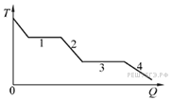
Установите соответствие между тепловыми процессами и участками графика. К каждой позиции первого столбца подберите соответствующую позицию второго и запишите в таблицу выбранные цифры под соответствующими буквами.

ПРОЦЕССЫ |  | УЧАСТКИ ГРАФИКА
А) Конденсация пара  Б) Остывание твёрдого вещества |  | 1) 1  2) 2  3) 3  4) 4

A | Б
33. В цилиндре под поршнем находится твёрдое вещество. Цилиндр поместили в раскалённую печь. На рисунке показан график изменения температуры Т вещества по мере поглощения им количества теплоты Q. Какие участки графика соответствуют нагреванию вещества в газообразном состоянии и кипению жидкости?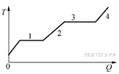
Установите соответствие между тепловыми процессами и участками графика. К каждой позиции первого столбца подберите соответствующую позицию второго и запишите в таблицу выбранные

ПРОЦЕССЫ |  | УЧАСТКИ ГРАФИКА
А) Нагревание вещества в газообразном состоянии  Б) Кипение жидкости |  | 1) 1  2) 2  3) 3  4) 4

A | Б
34. 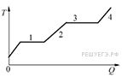В цилиндре под поршнем находится твёрдое вещество. Цилиндр поместили в раскалённую печь. На рисунке показан график изменения температуры Т вещества по мере поглощения им количества теплоты Q. Какие участки графика соответствуют плавлению вещества и нагреванию вещества в газообразном состоянии? Установите соответствие между тепловыми процессами и участками графика.

К каждой позиции первого столбца подберите соответствующую позицию второго и запишите в таблицу выбранные цифры под соответствующими буквами.

ПРОЦЕССЫ |  | УЧАСТКИ ГРАФИКА
А) Плавление  Б) Нагревание газа |  | 1) 1  2) 2  3) 3  4) 4

A | Б
35. В начальный момент в сосуде под лёгким поршнем находится только жидкий эфир. На рисунке показан график зависимости температуры t эфира от времени его нагревания и последующего охлаждения. Установите соответствие между процессами, происходящими с эфиром, и участками графика.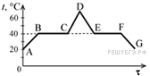
К каждой позиции первого столбца подберите соответствующую позицию второго и запишите в таблицу выбранные цифры под соответствующими буквами.

ПРОЦЕССЫ |  | УЧАСТКИ ГРАФИКА
А) Нагревание паров эфира  Б) Конденсация эфира |  | 1) BC  2) CD  3) DE  4) EF

A | Б
36. В начальный момент в сосуде под лёгким поршнем находится только жидкий эфир. На рисунке показан график зависимости температуры t эфира от времени его нагревания и последующего охлаждения. Установите соответствие между процессами, происходящими с эфиром, и участками графика.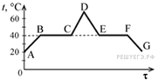
К каждой позиции первого столбца подберите соответствующую позицию второго и запишите в таблицу выбранные цифры под соответствующими буквами.

ПРОЦЕССЫ |  | УЧАСТКИ ГРАФИКА
А) Охлаждение паров эфира  Б) Кипение эфира |  | 1) BC  2) CD  3) DE  4) EF

A | Б
37. В начальный момент в сосуде под лёгким поршнем находится только жидкий эфир. На рисунке показан график зависимости температуры t эфира от времени его нагревания и последующего охлаждения. Установите соответствие между процессами, происходящими с эфиром, и участками графика.
К каждой позиции первого столбца подберите соответствующую позицию второго и запишите в таблицу выбранные цифры под соответствующими буквами.

ПРОЦЕССЫ |  | УЧАСТКИ ГРАФИКА
А) Кипение эфира  Б) Конденсация эфира |  | 1) BC  2) CD  3) DE  4) EF

A | Б
38. В начальный момент в сосуде под лёгким поршнем находится только жидкий эфир. На рисунке показан график зависимости температуры t эфира от времени его нагревания и последующего охлаждения. Установите соответствие между процессами, происходящими с эфиром, и участками графика.
К каждой позиции первого столбца подберите соответствующую позицию второго и запишите в таблицу выбранные цифры под соответствующими буквами.

ПРОЦЕССЫ |  | УЧАСТКИ ГРАФИКА
А) Конденсация эфира  Б) Нагревание жидкого эфира |  | 1) AB  2) BC  3) DE  4) EF

A | Б
39. В сосуде под поршнем находится вода и водяной пар. Объём сосуда медленно изотермически увеличивают, при этом в сосуде еще остается вода. Как изменяются при этом масса пара и его давление? Для каждой величины подберите соответствующий характер изменения:

1) увеличилась
2) уменьшилась
3) не изменилась

Запишите в таблицу выбранные цифры для каждой физической величины. Цифры в ответе могут повторяться.

Масса пара | Давление пара
40. В цилиндрическом сосуде под массивным поршнем находится газ. Поршень не закреплён и может перемещаться в сосуде без трения (см. рисунок). В сосуд закачивается ещё такое же количество газа при неизменной температуре. Как изменятся в результате этого давление газа и концентрация его молекул?
Для каждой величины определите соответствующий характер изменения:
1) увеличится
2) уменьшится
3) не изменится

Запишите в таблицу выбранные цифры для каждой физической величины. Цифры в ответе могут повторяться.

Давление газа | Концентрация  молекул газа
41. Один моль идеального одноатомного газа совершает адиабатическое сжатие. Как изменяются в результате такого процесса давление и температура газа? Для каждой величины определите соответствующий характер изменения:
1) увеличивается;
2) уменьшается;
3) не изменяется.
Запишите в таблицу выбранные цифры для каждой физической величины. Цифры в ответе могут повторяться.

Давление | Температура
42. Один моль идеального одноатомного газа совершает адиабатическое расширение. Как изменяются в результате такого процесса давление и температура газа? Для каждой величины определите соответствующий характер изменения:
1) увеличивается;
2) уменьшается;
3) не изменяется.
Запишите в таблицу выбранные цифры для каждой физической величины. Цифры в ответе могут повторяться.

Давление | Температура
43. Идеальная тепловая машина работает с использованием цикла Карно. Температуру холодильника машины понижают, при этом температура нагревателя и количество теплоты, которое рабочее тело получает от нагревателя за один цикл, остаются неизменными. Как изменяются в результате этого КПД тепловой машины и совершаемая машиной за один цикл работа?
Для каждой величины определите соответствующий характер изменения:
1) увеличивается;
2) уменьшается;
3) не изменяется.
Запишите в таблицу выбранные цифры для каждой физической величины. Цифры в ответе могут повторяться.

КПД тепловой машины | Работа, совершаемая машиной  за один цикл
44. Идеальная тепловая машина работает с использованием цикла Карно. Температуру холодильника машины повышают, при этом температура нагревателя и количество теплоты, которое рабочее тело получает от нагревателя за один цикл, остаются неизменными. Как изменяются в результате этого КПД тепловой машины и совершаемая машиной за один цикл работа?
Для каждой величины определите соответствующий характер изменения:
1) увеличивается;
2) уменьшается;
3) не изменяется.
Запишите в таблицу выбранные цифры для каждой физической величины. Цифры в ответе могут повторяться.

КПД тепловой машины | Работа, совершаемая машиной  за один цикл
45. Горячее вещество, первоначально находившееся в жидком состоянии, медленно охлаждали. Мощность теплоотвода постоянна. В таблице приведены результаты измерений температуры вещества с течением времени.

Время, мин. | 0 | 5 | 10 | 15 | 20 | 25 | 30 | 35
Температура, °С | 250 | 242 | 234 | 232 | 232 | 232 | 230 | 216

Выберите из предложенного перечня два утверждения, которые соответствуют результатам проведённых измерений, и укажите их номера.
1) Процесс кристаллизации вещества занял более 25 мин.
2) Удельная теплоёмкость вещества в жидком и твёрдом состояниях одинакова.
3) Температура плавления вещества в данных условиях равна 232 °С.
4) Через 30 мин. после начала измерений вещество находилось только в твёрдом состоянии.
5) Через 20 мин. после начала измерений вещество находилось только в твёрдом состоянии.
46. На графиках А и Б приведены диаграммы p−T и p−V для процессов 1−2 и 3−4 (гипербола), проводимых с 1 моль гелия. На диаграммах p – давление, V – объём и T – абсолютная температура газа. Установите соответствие между графиками и утверждениями, характеризующими изображённые на графиках процессы. К каждой позиции первого столбца подберите соответствующую позицию второго столбца и запишите в таблицу выбранные цифры под соответствующими буквами.

ГРАФИКИ |  | УТВЕРЖДЕНИЯ
А)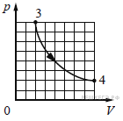  Б)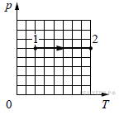 |  | 1) Над газом совершают работу, при этом газ отдаёт положительное количество теплоты.  2) Газ получает положительное количество теплоты, при этом его внутренняя энергия не изменяется.  3) Над газом совершают работу, при этом его внутренняя энергия увеличивается.  4) Газ получает положительное количество теплоты, при этом его внутренняя энергия увеличивается.

А | Б
47. В изолированной системе тело А имеет температуру +40 °C, а тело Б — температуру +65 °C. Эти тела привели в тепловой контакт друг с другом. Через некоторое время наступило тепловое равновесие. Как в результате изменились температура тела Б и суммарная внутренняя энергия тел А и Б?
Для каждой величины определите соответствующий характер изменения:
1) увеличилась;
2) уменьшилась;
3) не изменилась.
Запишите в таблицу выбранные цифры для каждой физической величины. Цифры в ответе могут повторяться.
Температура тела Б | Суммарная внутренняя энергия тел  А и Б
48. Плотность водяного пара в воздухе при температуре T равна ρ. Плотность насыщенного водяного пара при этой температуре равна ρ_{н}. Молярная масса воды μ_{воды} = 18 г/моль, а сухого воздухаμ_{возд.} = 29 г/моль. Установите
соответствие между физическими величинами и формулами, по которым их можно определить. К каждой позиции первого столбца подберите соответствующую позицию из второго столбца и запишите в таблицу выбранные цифры под соответствующими буквами.

ФИЗИЧЕСКАЯ ВЕЛИЧИНА |  | ФОРМУЛА
А) относительная влажность воздуха при температуре T  Б) парциальное давление водяного пара при температуре T |  | 1) 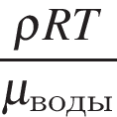  2) 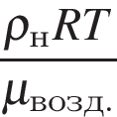  3)   4) 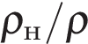
49. Парциальное давление водяного пара в воздухе при температуре T равно p. Давление насыщенного водяного пара при этой температуре равно p_{н}. Молярная масса воды μ_{воды} = 18 г/моль, а сухого воздуха μ_{возд.} = 29 г/моль. Установите соответствие между физическими величинами и формулами, по которым их можно определить. К каждой позиции первого столбца подберите соответствующую позицию из второго столбца и запишите в таблицу выбранные цифры под соответствующими буквами.

ФИЗИЧЕСКАЯ ВЕЛИЧИНА |  | ФОРМУЛА
А) относительная влажность воздуха при температуре T  Б) плотность водяного пара при температуре T |  | 1) 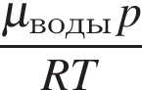  2) 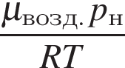  3) 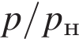  4) 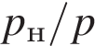
50. В цилиндрическом сосуде, расположенном горизонтально, находится идеальный газ. Сосуд закрыт поршнем, который может перемещаться без трения. Давление снаружи атмосферное. Сосуд с газом нагревают так, что температура газа повышается. Как изменятся в результате этого объём газа в сосуде и внутренняя энергия газа? Для каждой величины определите соответствующий характер изменения:
1) увеличится
2) уменьшится
3) не изменится
Запишите в таблицу выбранные цифры для каждой физической величины. Цифры в ответе могут повторяться.

51. В цилиндрическом сосуде, расположенном горизонтально, находится идеальный газ. Сосуд закрыт поршнем, который может перемещаться без трения. Давление снаружи атмосферное. Газу медленно сообщают некоторое количество теплоты, в результате чего объём газа увеличивается. Как изменятся в результате этого давление газа в сосуде и его внутренняя энергия?
Для каждой величины определите соответствующий характер изменения:
1) увеличится
2) уменьшится
3) не изменится
Запишите в таблицу выбранные цифры для каждой физической величины. Цифры в ответе могут повторяться.

52. В изолированной системе тело А имеет температуру +50 °C, а тело Б — температуру +75 °C. Эти тела привели в тепловой контакт друг с другом. Через некоторое время наступило тепловое равновесие. Как в результате изменились температура тела А и суммарная внутренняя энергия тел А и Б?
Для каждой величины определите соответствующий характер изменения:
1) увеличилась;
2) уменьшилась;
3) не изменилась.
Запишите в таблицу выбранные цифры для каждой физической величины. Цифры в ответе могут повторяться.
Температура тела А | Суммарная внутренняя энергия тел  А и Б
Изменение физических величин в процессах, часть 2
1. Установите соответствие между физическими процессами в идеальном газе неизменной массы и формулами, которыми эти процессы можно описать (N —число частиц, р —давление, V —объем, Т —абсолютная температура). К каждой позиции первого столбца подберите соответствующую позицию второго и запишите в таблицу выбранные цифры под соответствующими буквами.

ПРОЦЕССЫ |  | ФОРМУЛЫ
А) Изобарный процесс при N = const  Б) Изохорный процесс при N = const |  | 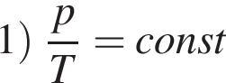;  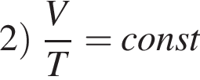;  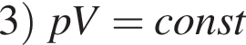;  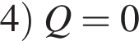.

A | Б
2. Установите соответствие между физическими процессами в идеальном газе неизменной массы и формулами, которыми эти процессы можно описать (N —число частиц, р —давление, V —объем, Т —абсолютная температура). К каждой позиции первого столбца подберите соответствующую позицию второго и запишите в таблицу выбранные цифры под соответствующими буквами.

ПРОЦЕССЫ |  | ФОРМУЛЫ
А) Изохорный процесс при N = const  Б) Изотермический процесс при N = const |  | ;  ;  ;  .

A | Б
3. Ученица проводила наблюдение процесса испарения жидкости. С этой целью она обернула шарик термометра кусочком ваты и с помощью пипетки накапала на вату воды. Как изменялись внутренняя энергия и температура воды на ватке в процессе испарения? Относительная влажность окружающего воздуха меньше 100%.

Для каждой величины определите соответствующий характер ее изменения:
1) не изменялась
2) увеличивалась
3) уменьшалась

Запишите в таблицу выбранные цифры для каждой величины. Цифры в ответе могут повторяться.

Внутренняя энергия | Температура
4. Для анализа изотермического, изобарного и изохорного процессов над фиксированным количеством идеального газа используют первое начало термодинамики: . Передаваемое количество теплоты при:

ИЗОПРОЦЕСС |  | ФИЗИЧЕСКОЕ ЯВЛЕНИЕ
А) Изотермическом процессе  Б) Изобарном процессе  В) Изохорном процессе |  | 1) Идет на увеличение его внутренней энергии  2) Полностью превращается в работу  3) Идет на увеличение его внутренней энергии и на работу

К каждой позиции первого столбца подберите соответствующую позицию второго столбца и запишите в таблицу выбранные цифры под соответствующими буквами.

A | Б | В
5. В калориметр с водой, имеющей температуру 20 ºC, кладут металлический брусок, имеющий температуру 40 ºC. Через некоторое время в калориметре устанавливается тепловое равновесие. Как в результате изменятся следующие физические величины: внутренняя энергия бруска, внутренняя энергия воды, суммарная внутренняя энергия системы?

Для каждой величины определите соответствующий характер изменения:

1) увеличится;
2) уменьшится;
3) не изменится.

Запишите в таблицу выбранные цифры для каждой физической величины. Цифры в ответе могут повторяться.

Внутренняя энергия бруска | Внутренняя энергия воды | Суммарная внутренняя энергия системы
6. В вертикальном цилиндрическом сосуде под подвижным поршнем массой М, способным скользить без трения вдоль стенок сосуда, находится идеальный газ. Газу сообщают некоторое количество теплоты. Как в этом процессе изменяются следующие физические величины: внутренняя энергия газа, средняя кинетическая энергия хаотического движения молекул газа, концентрация молекул?

ФИЗИЧЕСКИЕ ВЕЛИЧИНЫ |  | ИХ ИЗМЕНЕНИЕ
A) Внутренняя энергия газа  Б) Средняя кинетическая энергия хаотического движения молекул газа  B) Концентрация молекул |  | 1) Увеличивается  2) Уменьшается  3) Не изменяется

Запишите в таблицу выбранные цифры для каждой физической величины. Цифры в ответе могут повторяться.

A | Б | В
7. Один моль одноатомного идеального газа совершает циклический процесс, изображённый на рисунке 1. Как изменятся следующие физические величины, если заменить исходный циклический процесс на процесс, изображённый на рисунке 2: количество теплоты, полученное газом от нагревателя; работа газа за один цикл; КПД цикла?
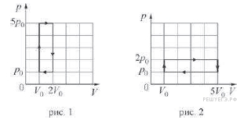

ФИЗИЧЕСКИЕ ВЕЛИЧИНЫ |  | ИХ ИЗМЕНЕНИЕ
A) Количество теплоты, полученное газом от нагревателя  Б) Работа газа за один цикл  B) КПД цикла |  | 1) Увеличится  2) Уменьшится  3) Не изменится

Запишите в таблицу выбранные цифры для каждой физической величины. Цифры в ответе могут повторяться.

A | Б | В
8. Один моль одноатомного идеального газа совершает циклический процесс, изображённый на рисунке 1. Как изменятся следующие физические величины, если заменить исходный циклический процесс на процесс, изображённый на рисунке 2: количество теплоты, полученное газом от нагревателя; работа газа за один цикл; КПД цикла?
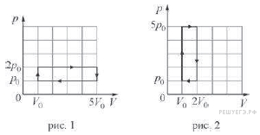

ФИЗИЧЕСКИЕ ВЕЛИЧИНЫ |  | ИХ ИЗМЕНЕНИЕ
A) Количество теплоты, полученное газом от нагревателя  Б) Работа газа за один цикл  B) КПД цикла |  | 1) Увеличится  2) Уменьшится  3) Не изменится

Запишите в таблицу выбранные цифры для каждой физической величины. Цифры в ответе могут повторяться.

A | Б | В
9. 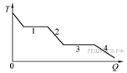На рисунке показан график изменения температуры T вещества при постоянном давлении по мере выделения им количества теплоты Q. В начальный момент времени вещество находилось в газообразном состоянии. Какие участки графика соответствуют кристаллизации вещества и остыванию жидкости? Установите соответствие между тепловыми процессами и участками графика.
К каждой позиции первого столбца подберите соответствующую позицию второго и запишите в таблицу выбранные цифры под соответствующими буквами.

ПРОЦЕССЫ |  | УЧАСТКИ ГРАФИКА
А) Кристаллизация вещества  Б) Остывание жидкости |  | 1) 1  2) 2  3) 3  4) 4

A | Б
10. 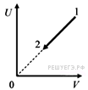На рисунке показан процесс изменения состояния одного моля одноатомного идеального газа (U — внутренняя энергия газа; V — занимаемый им объём). Как изменяются в ходе этого процесса давление, абсолютная температура и теплоёмкость газа?

Для каждой величины определите соответствующий характер изменения:

1) увеличивается
2) уменьшается
3) не изменяется

Запишите в таблицу выбранные цифры для каждой физической величины. Цифры в ответе могут повторяться.

Давление газа | Температура газа | Теплоёмкость газа
11. 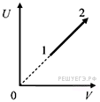На рисунке показан процесс изменения состояния одного моля одноатомного идеального газа (U — внутренняя энергия газа; V — занимаемый им объём). Как изменяются в ходе этого процесса давление, абсолютная температура и теплоёмкость газа?

Для каждой величины определите соответствующий характер изменения:

1) увеличивается
2) уменьшается
3) не изменяется

Запишите в таблицу выбранные цифры для каждой физической величины. Цифры в ответе могут повторяться.

Температура газа | Давление газа | Теплоёмкость газа
12. 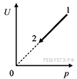На рисунке показан процесс изменения состояния одного моля одноатомного идеального газа (U — внутренняя энергия газа; р — его давление). Как изменяются в ходе этого процесса абсолютная температура, объём и теплоёмкость газа?

Для каждой величины определите соответствующий характер изменения:

1) увеличивается
2) уменьшается
3) не изменяется

Запишите в таблицу выбранные цифры для каждой физической величины. Цифры в ответе могут повторяться.

Температура газа | Объём газа | Теплоёмкость газа
13.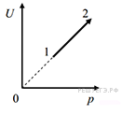
На рисунке показан процесс изменения состояния одного моля одноатомного идеального газа (U — внутренняя энергия газа; p — его давление). Как изменяются в ходе этого процесса объём, абсолютная температура и теплоёмкость газа?
Для каждой величины определите соответствующий характер изменения:

1) увеличилась
2) уменьшилась
3) не изменилась

Запишите в таблицу выбранные цифры для каждой физической величины.
Цифры в ответе могут повторяться.

Объём газа | Температура газа | Теплоёмкость газа
14. Одному килограмму воды, находящейся в твёрдом состоянии при температуре 0 °C, сообщают количество теплоты 330 кДж. Как в результате этого изменяются следующие физические величины: температура воды, объём воды, внутренняя энергия воды? (Удельная теплота плавления льда 3,3·10⁵Дж/кг).

Для каждой величины определите соответствующий характер изменения:
1) увеличится;
2) уменьшится;
3) не изменится.
Запишите в таблицу выбранные цифры для каждой физической величины.

Цифры в ответе могут повторяться.
ФИЗИЧЕСКАЯ ВЕЛИЧИНА |  | ЕЁ ИЗМЕНЕНИЕ
А) температура воды  Б) объём воды  В) внутренняя энергия воды |  | 1) увеличится  2) уменьшится  3) не изменится

Запишите в ответ цифры, расположив их в порядке, соответствующем буквам:
А | Б | В
15. От одного килограмма воды, находящейся в жидком состоянии при температуре 0 °C, отводят количество теплоты 330 кДж. Как в результате этого изменяются следующие физические величины: температура воды, объём воды, внутренняя энергия воды?
Для каждой величины определите соответствующий характер изменения:
1) увеличится;
2) уменьшится;
3) не изменится.
Запишите в таблицу выбранные цифры для каждой физической величины.
Цифры в ответе могут повторяться.
ФИЗИЧЕСКАЯ ВЕЛИЧИНА |  | ЕЁ ИЗМЕНЕНИЕ
А) температура воды  Б) объём воды  В) внутренняя энергия воды |  | 1) увеличится  2) уменьшится  3) не изменится

Запишите в ответ цифры, расположив их в порядке, соответствующем буквам:
А | Б | В
16. Кусок льда аккуратно опускают в калориметр с тёплой водой и отмечают уровень воды. Затем лёд полностью тает. Удельная теплоёмкость калориметра пренебрежимо мала. Как изменяются в ходе этого процесса следующие физические величины: температура воды в калориметре; внутренняя энергия содержимого калориметра; уровень воды в калориметре по сравнению с отмеченным.
Для каждой величины определите соответствующий характер изменения:

1) увеличится;
2) уменьшится;
3) не изменится.

Запишите в таблицу выбранные цифры для каждой физической величины. Цифры в ответе могут повторяться.

ФИЗИЧЕСКАЯ ВЕЛИЧИНА |  | ЕЁ ИЗМЕНЕНИЕ
А) Температура воды в калориметре  Б) Внутренняя энергия содержимого калориметра  В) Уровень воды в калориметре по сравнению с отмеченным |  | 1) увеличится  2) уменьшится  3) не изменится

Запишите в ответ цифры, расположив их в порядке, соответствующем буквам:
A | Б | В
17. Кусок льда аккуратно опускают в калориметр с тёплой водой и отмечают уровень воды. Затем лёд частично тает, в результате чего в калориметре устанавливается тепловое равновесие. Удельная теплоёмкость калориметра пренебрежимо мала. Как изменяются в ходе этого процесса следующие физические величины: температура воды в калориметре; внутренняя энергия содержимого калориметра; уровень воды в калориметре по сравнению с отмеченным.
Для каждой величины определите соответствующий характер изменения:

1) увеличится;
2) уменьшится;
3) не изменится.

Запишите в таблицу выбранные цифры для каждой физической величины. Цифры в ответе могут повторяться.

ФИЗИЧЕСКАЯ ВЕЛИЧИНА |  | ЕЁ ИЗМЕНЕНИЕ
А) Температура воды в калориметре  Б) Внутренняя энергия содержимого калориметра  В) Уровень воды в калориметре по сравнению с отмеченным |  | 1) увеличится  2) уменьшится  3) не изменится

Запишите в ответ цифры, расположив их в порядке, соответствующем буквам:
A | Б | В
18. Объём сосуда с идеальным газом уменьшили вдвое, выпустив половину газа и поддерживая температуру в сосуде постоянной. Как изменились при этом давление газа в сосуде и его внутренняя энергия?
Для каждой величины определите соответствующий характер изменения:
1) увеличилась
2) уменьшилась
3) не изменилась

Запишите в ответ выбранные цифры для каждой физической величины. Цифры в ответе могут повторяться.

Давление газа в сосуде | Внутренняя энергия газа в сосуде
19. На рисунке 1 представлен процесс перехода идеального газа из состояния 1 в состояние 2. Как изменятся следующие физические величины: работа, совершённая газом, и изменение его внутренней энергии, по отношению к этим же величинам в процессе 1 − 2, при осуществлении процесса 3 − 4 , изображённого на рисунке 2? В обоих случаях количество газа равно 1 моль.
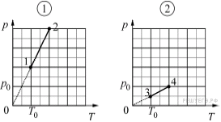

Для каждой величины определите соответствующий характер изменения:
1) увеличилась
2) уменьшилась
3) не изменилась
Запишите в таблицу выбранные цифры для каждой физической величины. Цифры в ответе могут повторяться.

Работа, совершённая газом | Изменение его внутренней энергии
20. На рисунке 1 представлен процесс перехода идеального газа из состояния 1 в состояние 2. Как изменятся следующие физические величины: изменение его внутренней энергии и сообщённое газу количество теплоты, по отношению к этим же величинам в процессе 1−2, при осуществлении процесса 3−4, изображённого на рисунке 2? В обоих случаях количество газа равно 1 моль.
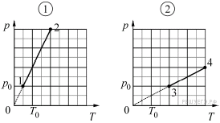

Для каждой величины определите соответствующий характер изменения:
1) увеличилась
2) уменьшилась
3) не изменилась
Запишите в таблицу выбранные цифры для каждой физической величины. Цифры в ответе могут повторяться.

Изменение его внутренней энергии | Количество теплоты, сообщённое газу
21. В сосуде под подвижным поршнем, который может скользить без трения, находится идеальный газ массой m при температуре Т. Массу газа увеличили в 2 раза, а температуру уменьшили в 3 раза. Как изменяются при этом давление газа и внутренняя энергия газа под поршнем? Для каждой величины подберите соответствующий характер изменения:

1) увеличилась
2) уменьшилась
3) не изменилась

Запишите в таблицу выбранные цифры для каждой физической величины. Цифры в ответе могут повторяться.

Давление газа | Внутренняя энергия газа
22. Один моль влажного воздуха находится в ненасыщенном состоянии при температуре T и давлении p. Температуру газа изобарически увеличили. Как изменились при этом относительная влажность воздуха и точка росы? Для каждой величины определите соответствующий характер изменения:

1) увеличилась
2) уменьшилась
3) не изменилась

Запишите в таблицу выбранные цифры для каждой физической величины. Цифры в ответе могут повторяться.

Относительная влажность воздуха | Точка росы
23. Один моль влажного воздуха находится в ненасыщенном состоянии при температуре T и давлении p. Давление газа изотермически увеличили. Как изменились при этом относительная влажность воздуха и точка росы? Для каждой величины определите соответствующий характер изменения:

1) увеличилась
2) уменьшилась
3) не изменилась

Запишите в таблицу выбранные цифры для каждой физической величины. Цифры в ответе могут повторяться.

Относительная влажность воздуха | Точка росы
24. 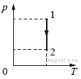Идеальный одноатомный газ переходит из состояния 1 в состояние 2 (см. диаграмму). Масса газа не меняется. Как изменяются при этом объём газа и его внутренняя энергия? Для каждой величины определите соответствующий характер изменения:

1) увеличивается
2) уменьшается
3) не изменяется

Запишите в таблицу выбранные цифры для каждой физической величины. Цифры в ответе могут повторяться.

Объём газа | Внутренняя энергия  газа
25. Постоянное количество идеального газа охлаждается так, что его давление изменяется прямо пропорционально температуре. Как в этом процессе изменяются следующие физические величины: объем газа; внутренняя энергия газа?
Для каждой величины определите соответствующий характер изменения:
1) увеличивается
2) уменьшается
3) не изменяется

Запишите в таблицу выбранные цифры для каждой физической величины. Цифры в ответе могут повторяться.

Объем газа | Внутренняя энергия газа
26. Постоянное количество идеального газа нагревается так, что его объем изменяется прямо пропорционально температуре. Как в этом процессе изменяются следующие физические величины: давление газа; внутренняя энергия газа?
Для каждой величины определите соответствующий характер изменения:
1) увеличивается
2) уменьшается
3) не изменяется

Запишите в таблицу выбранные цифры для каждой физической величины.
Цифры в ответе могут повторяться.

Давление газа | Внутренняя энергия газа
27. 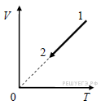Один моль одноатомного идеального газа участвует в процессе 1–2, график которого изображён на рисунке в координатах V–T (V — объём и T — абсолютная температура газа). Как изменяются в ходе этого процесса внутренняя энергия газа и его давление? Для каждой величины определите соответствующий характер изменения:
1) увеличивается
2) уменьшается
3) не изменяется

Запишите в таблицу выбранные цифры для каждой физической величины.
Цифры в ответе могут повторяться.

Внутренняя энергия газа | Давление газа

28. В ходе адиабатного процесса внутренняя энергия 1 моль разреженного аргона уменьшилась. Как изменяются при этом температура аргона и его объём?
Для каждой величины определите соответствующий характер изменения:

1) увеличивается
2) уменьшается
3) не изменяется

Запишите в таблицу выбранные цифры для каждой физической величины.
Цифры в ответе могут повторяться.

Температура аргона | Объём аргона
29. В цилиндре под поршнем находятся жидкость и её насыщенный пар (см. рисунок). Как будут изменяться давление пара и масса жидкости при небольшом медленном перемещении поршня вниз при постоянной температуре?
Для каждой величины определите соответствующий характер изменения:
1) увеличилась
2) уменьшилась
3) не изменилась

Запишите в ответ выбранные цифры для каждой физической величины. Цифры в ответе могут повторяться.

Давление пара | Масса жидкости
30. В результате некоторого процесса, совершаемого с постоянным количеством газа, давление газа в сосуде увеличивается в 3 раза, а плотность газа увеличивается в 2 раза.
Как в результате этого изменяются объём газа и температура газа? Для каждой величины определите соответствующий характер изменения:
1) увеличивается
2) уменьшается
3) не изменяется
Запишите в таблицу выбранные цифры для каждой физической величины.
Цифры в ответе могут повторяться.

Объём газа | Температура газа
31. В результате некоторого процесса, совершаемого с постоянным количеством газа, давление газа в сосуде уменьшается в 4 раза, а плотность газа уменьшается в 3 раза. Как в результате этого изменяются объём газа и температура газа? Для каждой величины определите соответствующий характер изменения:
1) увеличивается
2) уменьшается
3) не изменяется
Запишите в таблицу выбранные цифры для каждой физической величины.
Цифры в ответе могут повторяться.

Объём газа | Температура газа
32. 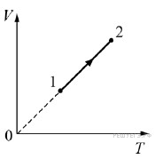На графике зависимости объёма V от абсолютной температуры Тизображён процесс перехода идеального одноатомного газа из состояния 1 в состояние 2. Известно, что масса газа в этом процессе не изменялась. Как изменились при этом переходе плотность и давление газа?
Для каждой величины определите соответствующий характер изменения:
1) увеличилась;
2) уменьшилась;
3) не изменилась.
Запишите в таблицу выбранные цифры для каждой физической величины. Цифры в ответе могут повторяться.

ФИЗИЧЕСКАЯ ВЕЛИЧИНА |  | ЕЁ ИЗМЕНЕНИЕ
А) плотность газа  Б) давление газа |  | 1) увеличилась  2) уменьшилась  3) не изменилась

Запишите в ответ цифры, расположив их в порядке, соответствующем буквам:
A | Б

33. 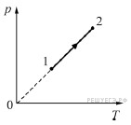На графике зависимости давления р от абсолютной температуры Тизображён процесс перехода идеального одноатомного газа из состояния 1 в состояние 2. Известно, что масса газа в этом процессе не изменялась.
Как изменились при этом переходе объём газа и его плотность?
Для каждой величины определите соответствующий характер изменения:
1) увеличилась;
2) уменьшилась;
3) не изменилась.
Запишите в таблицу выбранные цифры для каждой физической величины. Цифры в ответе могут повторяться.

ФИЗИЧЕСКАЯ ВЕЛИЧИНА |  | ЕЁ ИЗМЕНЕНИЕ
А) объём газа  Б) плотность газа |  | 1) увеличилась  2) уменьшилась  3) не изменилась

Запишите в ответ цифры, расположив их в порядке, соответствующем буквам:
A | Б
34. 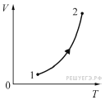На рисунке изображён график зависимости объёма V одного моля идеального одноатомного газа от его температуры T в процессе 1–2. Как в результате перехода из состояния 1 в состояние 2 изменяются внутренняя энергия газа и давление газа?
Для каждой величины определите соответствующий характер изменения:
1) увеличивается;
2) уменьшается;
3) не изменяется.

Запишите в ответ цифры, расположив их в порядке, соответствующем таблице:
Внутренняя энергия газа | Давление газа
35. 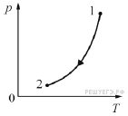На рисунке изображён график зависимости давления p одного моля идеального одноатомного газа от его температуры T в процессе 1–2. Как в результате перехода из состояния 1 в состояние 2 изменяются внутренняя энергия газа и объём газа?
Для каждой величины определите соответствующий
характер изменения:
1) увеличивается;
2) уменьшается;
3) не изменяется.

Запишите в ответ цифры, расположив их в порядке, соответствующем таблице:
Внутренняя энергия газа | Объём газа
36. 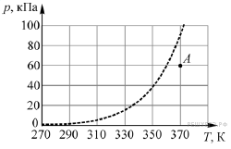Водяной пар находится в сосуде объёмом 10 литров при давлении 60 кПа (точка A на графике). Используя график зависимости давления p насыщенных паров воды от температуры T, приведённый на рисунке, определите, как будут изменяться масса пара и его внутренняя энергия при изотермическом уменьшении объёма, занимаемого паром, на 10%.
Для каждой величины определите соответствующий характер изменения:
1) увеличится;
2) уменьшится;
3) не изменится.
Запишите в таблицу выбранные цифры для каждой физической величины.
Цифры в ответе могут повторяться.

Запишите в ответ цифры, расположив их в порядке, соответствующем таблице:
Масса пара | Внутренняя энергия пара
37. 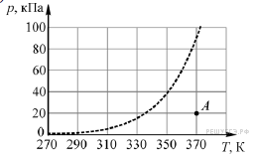Водяной пар находится в сосуде объёмом 10 литров при давлении 20 кПа (точка A на графике). Используя график зависимости давления p насыщенных паров воды от температуры T, показанный на рисунке, определите, как будут изменяться масса пара и его внутренняя энергия при изобарном уменьшении объёма, занимаемого паром, на 5 %.
Для каждой величины определите соответствующий характер изменения:
1) увеличится;
2) уменьшится;
3) не изменится.

Запишите в ответ цифры, расположив их в порядке, соответствующем таблице:
Масса пара | Внутренняя энергия пара
38. Тело А, имеющее температуру T₁, привели в тепловой контакт с телом Б, имеющим температуруT₂ > T₁. Тела обмениваются тепловой энергией только друг с другом, фазовых превращений не происходит. Как в результате установления теплового равновесия изменятся следующие физические величины: температура тела А, суммарная внутренняя энергия тел А и Б?
Для каждой величины определите соответствующий характер изменения:
1) увеличится;
2) уменьшится;
3) не изменится.

Запишите в ответ цифры, расположив их в порядке, соответствующем таблице:
Температура тела А | Суммарная внутренняя энергия  тел А и Б
39. Тело А, имеющее температуру T₁, привели в тепловой контакт с телом Б, имеющим температуруT₂ > T₁. Тела обмениваются тепловой энергией только друг с другом, фазовых превращений не происходит. Как в результате установления теплового равновесия изменятся следующие физические величины: внутренняя энергия тела Б, температура тела А?
Для каждой величины определите соответствующий характер изменения:
1) увеличится;
2) уменьшится;
3) не изменится.

Запишите в ответ цифры, расположив их в порядке, соответствующем таблице:
Внутренняя энергия тела Б | Температура тела А
40. При исследовании изопроцессов использовался закрытый сосуд переменного объёма, заполненный воздухом и соединённый с манометром. Объём сосуда медленно увеличивают, сохраняя давление воздуха в нём постоянным. Как изменяются при этом температура воздуха в сосуде и его плотность?
Для каждой величины определите соответствующий характер её изменения:
1) увеличится;
2) уменьшится;
3) не изменится.

Запишите в ответ цифры, расположив их в порядке, соответствующем таблице:
Температура воздуха в сосуде | Плотность воздуха в сосуде
Изменение физических величин в процессах, часть 3
1. Чугунная деталь массой 0,1 кг нагрета до температуры +144 °C и помещена в калориметр, снабжённый термометром. Из-за несовершенства теплоизоляции калориметра за любые 5 минут температура (в градусах Цельсия) его содержимого уменьшается в 1,2 раза. Что будет показывать термометр (в градусах Цельсия) через 10 минут после начала наблюдения и какое количество теплоты (в Дж) потеряет деталь за 15 минут с начала наблюдения?
Установите соответствие между величинами и их значениями.
К каждой позиции из первого столбца подберите соответствующую позицию из второго и запишите в таблицу выбранные цифры под соответствующими буквами.
Удельная теплоёмкость чугуна 500 Дж/(кг·К).

ВЕЛИЧИНЫ |  | ИХ ЗНАЧЕНИЯ
А) показание термометра (в градусах Цельсия) через 10 минут после начала наблюдения  Б) количество теплоты (в Дж), потерянное деталью за 15 минут с начала наблюдения |  | 1) ≈ 4150  2) 100  3) ≈ 3030  4) ≈ 83

Запишите в ответ цифры, расположив их в порядке, соответствующем буквам:
A | Б
2. Алюминиевая деталь массой 0,1 кг нагрета до температуры +169 °C и помещена в калориметр, снабжённый термометром. Из-за несовершенства теплоизоляции калориметра за любые 7 минут температура (в градусах Цельсия) его содержимого уменьшается в 1,3 раза. Что будет показывать термометр (в градусах Цельсия) через 14 минут после начала наблюдения и какое количество теплоты (в Дж) потеряет деталь за 21 минуту с начала наблюдения?
Удельная теплоёмкость алюминия 900 Дж/(кг·К).

ВЕЛИЧИНЫ |  | ИХ ЗНАЧЕНИЯ
А) показание термометра (в градусах Цельсия) через 14 минут после начала наблюдения  Б) количество теплоты (в Дж), потерянное деталью за 21 минуту с начала наблюдения |  | 1) 100  2) ≈ 8290  3) ≈ 77  4) ≈ 6930

Запишите в ответ цифры, расположив их в порядке, соответствующем буквам:
A | Б
3. Идеальный газ в количестве молей, имеющий концентрацию n и находящийся при давлении p, сначала изобарически сжимают в 2 раза, а затем изотермически расширяют в 4 раза. Чему будут равны объём и температура этого газа в конце процесса расширения?
Установите соответствие между величинами и их значениями (k — постоянная Больцмана, N_{A} — число Авогадро).
К каждой позиции из первого столбца подберите соответствующую позицию из второго и запишите в таблицу выбранные цифры под соответствующими буквами.

ВЕЛИЧИНЫ |  | ИХ ЗНАЧЕНИЯ
А) объём газа в конце процесса расширения  Б) температура газа в конце процесса  расширения |  | 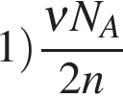  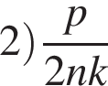  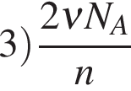  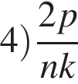

Запишите в ответ цифры, расположив их в порядке, соответствующем буквам:
А | Б

4. Идеальный газ в количестве молей, имеющий концентрацию n и находящийся при давлении p, сначала изобарически расширяют в 2 раза, а затем изотермически сжимают в 4 раза. Чему будут равны объём и температура этого газа в конце процесса сжатия?
Установите соответствие между величинами и их значениями (k — постоянная Больцмана, N_{A} — число Авогадро).
К каждой позиции из первого столбца подберите соответствующую позицию из второго и запишите в таблицу выбранные цифры под соответствующими буквами.

ВЕЛИЧИНЫ |  | ИХ ЗНАЧЕНИЯ
А) объём газа в конце процесса сжатия
Б) температура газа в конце процесса сжатия

Запишите в ответ цифры, расположив их в порядке, соответствующем буквам:
А | Б
5. Температура нагревателя идеального теплового двигателя, работающего по циклу Карно, равнаT₁, а температура холодильника равна T₂. За цикл двигатель получает от нагревателя количество теплоты Q₁. Установите соответствие между физическими величинами и формулами, по которым их можно рассчитать.
К каждой позиции первого столбца подберите соответствующую позицию второго и запишите в таблицу выбранные цифры под соответствующими буквами.

ФИЗИЧЕСКИЕ ВЕЛИЧИНЫ |  | ФОРМУЛЫ
А) КПД двигателя  Б) работа, совершаемая двигателем за цикл |  | 1) 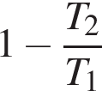  2) 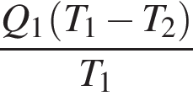  3) 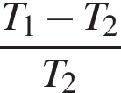  4) 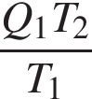

Запишите в ответ цифры, расположив их в порядке, соответствующем буквам:
А | Б
6. На рисунках приведены графики А и Б двух процессов: 1—2 и 3—4, происходящих с 1 моль гелия. Графики построены в координатах V—T и p—V, где p — давление, V — объём и T — абсолютная температура газа. Установите соответствие между графиками и утверждениями, характеризующими изображённые на графиках процессы. К каждой позиции первого столбца подберите соответствующую позицию второго столбца.

ГРАФИКИ |  | УТВЕРЖДЕНИЯ
А)  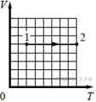  Б)  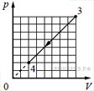 |  | 1) Над газом совершают работу, при этом его внутренняя энергия увеличивается.  2) Над газом совершают работу, при этом газ отдаёт положительное количество теплоты.  3) Газ получает положительное количество теплоты и совершает работу.  4) Газ получает положительное количество теплоты, при этом его внутренняя энергия увеличивается.

Запишите в ответ цифры, расположив их в порядке, соответствующем буквам:
А | Б
7. Идеальная тепловая машина использует в качестве рабочего тела 1 моль идеального одноатомного газа. Установите соответствие между КПД этой тепловой машины и соотношением между физическими величинами в циклическом процессе. К каждой позиции первого столбца подберите соответствующую позицию второго столбца.

КПД, % |  | СООТНОШЕНИЯ МЕЖДУ  ФИЗИЧЕСКИМИ ВЕЛИЧИНАМИ В ЭТОМ  ЦИКЛИЧЕСКОМ ПРОЦЕССЕ
А) 25  Б) 20 |  | 1) Работа, совершаемая газом, 20 Дж; количество теплоты, полученное газом, 80 Дж.  2) Количество теплоты, отданное газом, 20 Дж; количество теплоты, полученное газом, 80 Дж.  3) Температура холодильника 300 К; температура нагревателя 375 К.  4) Разность температур нагревателя и холодильника 300 К; температура нагревателя 400 К.

Запишите в ответ цифры, расположив их в порядке, соответствующем буквам:
А | Б
8. Идеальная тепловая машина использует в качестве рабочего тела 1 моль идеального одноатомного газа. Установите соответствие между КПД этой тепловой машины и соотношением между физическими величинами в циклическом процессе. К каждой позиции первого столбца подберите соответствующую позицию второго столбца.

КПД, % |  | СООТНОШЕНИЯ МЕЖДУ  ФИЗИЧЕСКИМИ ВЕЛИЧИНАМИ В ЭТОМ  ЦИКЛИЧЕСКОМ ПРОЦЕССЕ
А) 80  Б) 75 |  | 1) Работа, совершаемая газом, 20 Дж; количество теплоты, полученное газом, 80 Дж.  2) Количество теплоты, отданное газом, 20 Дж; количество теплоты, полученное газом, 100 Дж.  3) Температура холодильника 300 К; температура нагревателя 375 К.  4) Разность температур нагревателя и холодильника 300 К; температура нагревателя 400 К.

Запишите в ответ цифры, расположив их в порядке, соответствующем буквам:
А | Б
9. На рисунках приведены графики А и Б двух процессов: 1—2 и 3—4, происходящих с 1 моль неона. Графики построены в координатах p—T и V—T, где p — давление, V — объём и T — абсолютная температура газа. Установите соответствие между графиками и утверждениями, характеризующими изображённые на графиках процессы. К каждой позиции первого столбца подберите соответствующую позицию второго столбца.

ГРАФИКИ |  | УТВЕРЖДЕНИЯ
А)  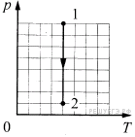  Б)  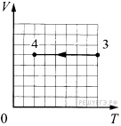 |  | 1) Над газом совершают работу, при этом его внутренняя энергия увеличивается.  2) Газ получает положительное количество теплоты, при этом его внутренняя энергия увеличивается.  3) Газ получает положительное количество теплоты и совершает работу.  4) Внутренняя энергия газа уменьшается, при этом газ отдаёт положительное количество теплоты.

Запишите в ответ цифры, расположив их в порядке, соответствующем буквам:
А | Б
10. На рисунках приведены графики А и Б двух процессов: 1—2 и 3—4, происходящих с 1 моль аргона. Графики построены в координатах p—V и V—T, где p — давление, V — объём и T — абсолютная температура газа. Установите соответствие между графиками и утверждениями, характеризующими изображённые на графиках процессы. К каждой позиции первого столбца подберите соответствующую позицию второго столбца.

ГРАФИКИ |  | УТВЕРЖДЕНИЯ
А)  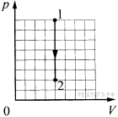  Б)  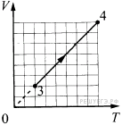 |  | 1) Внутренняя энергия газа уменьшается, при этом газ отдаёт теплоту.  2) Над газом совершают работу, при этом газ отдаёт теплоту.  3) Газ получает теплоту, но не совершает работу.  4) Газ получает теплоту и совершает работу.

Запишите в ответ цифры, расположив их в порядке, соответствующем буквам:
А | Б
11. Температура нагревателя идеального теплового двигателя, работающего по циклу Карно, равнаT₁, а температура холодильника равна T₂. За весь цикл совершается работа A. Установите соответствие между физическими величинами и формулами, по которым их можно рассчитать.
К каждой позиции первого столбца подберите соответствующую позицию второго и запишите в таблицу выбранные цифры под соответствующими буквами.

ФИЗИЧЕСКИЕ ВЕЛИЧИНЫ |  | ФОРМУЛЫ
А) КПД двигателя  Б) количество теплоты, получаемое двигателем за цикл от нагревателя |  | 1)  2)  3) 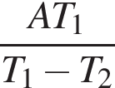  4) 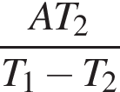

Запишите в ответ цифры, расположив их в порядке, соответствующем буквам:
А | Б
12. 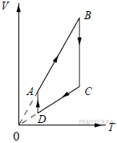На рисунке приведён график циклического процесса, проведённого с одним молем идеального газа. Установите соответствие между участками цикла и изменениями физических величин на этих участках (ΔU — изменение внутренней энергии газа, А — работа газа). К каждой позиции первого столбца подберите соответствующую позицию из второго столбца и запишите в таблицу выбранные цифры под соответствующими буквами.

УЧАСТОК ЦИКЛА |  | ИЗМЕНЕНИЯ  ФИЗИЧЕСКИХ ВЕЛИЧИН
А) ВС  Б) АВ |  | 1) ΔU = 0, А > 0  2) ΔU = 0, А < 0  3) ΔU < 0, А = 0  4) ΔU > 0, А > 0

Запишите в ответ цифры, расположив их в порядке, соответствующем буквам:
А | Б
13. В сосуде под поршнем находится идеальный одноатомный газ в количестве n молей. Газу сообщили количество теплоты Q > 0, при этом газ совершил работу A > 0. Установите соответствие между физическими величинами и формулами, при помощи которых их можно вычислить. К каждой позиции первого столбца подберите соответствующую позицию второго столбца.

ФИЗИЧЕСКАЯ ВЕЛИЧИНА |  | ФОРМУЛА
А) изменение внутренней энергии газа в  описанном процессе  Б) изменение температуры газа ΔT в  описанном процессе |  | 1) 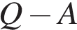  2) 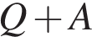  3) 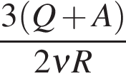  4) 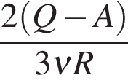

Запишите в ответ цифры, расположив их в порядке, соответствующем буквам:
А | Б
14. В сосуде под поршнем находится идеальный одноатомный газ в количестве ν моль. От газа отняли количество теплоты Q > 0, при этом внешние силы совершили над газом работу A > 0. Установите соответствие между физическими величинами и формулами, при помощи которых их можно вычислить. К каждой позиции первого столбца подберите соответствующую позицию второго столбца.

ФИЗИЧЕСКАЯ ВЕЛИЧИНА |  | ФОРМУЛА
А) изменение внутренней энергии газа  в описанном процессе  Б) изменение температуры газа ΔT в  описанном процессе |  | 1)   2)  3)  4) 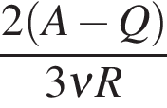

Запишите в ответ цифры, расположив их в порядке, соответствующем буквам:
А | Б
15. В цилиндре под поршнем находится идеальный одноатомный газ. Формулы А и Б (p — давление; V — объём; ν — количество вещества; T — абсолютная температура) позволяют рассчитать значения физических величин, характеризующих состояние газа. Установите соответствие между формулами и физическими величинами, значение которых можно рассчитать по этим формулам. К каждой позиции первого столбца подберите соответствующую позицию из второго столбца и запишите в таблицу выбранные цифры под соответствующими буквами.

ФОРМУЛЫ |  | ФИЗИЧЕСКИЕ ВЕЛИЧИНЫ
А) 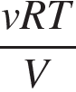  Б) 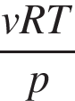 |  | 1) давление  2) объём  3) молярная масса газа  4) масса газа

Запишите в ответ цифры, расположив их в порядке, соответствующем буквам:
А | Б
16. Некоторое количество одноатомного идеального газа с молярной массой M находится при температуре T . Установите соответствие между пропущенным обозначением физической величины в формулах, представленных в левом столбце — для А) давления этого газа и Б) его внутренней энергии, и величинами, представленными в правом столбце.
К каждой позиции первого столбца подберите соответствующую позицию второго столбца.

ФОРМУЛА | ОБОЗНАЧЕНИЕ  ФИЗИЧЕСКОЙ ВЕЛИЧИНЫ
A) 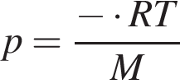  Б) 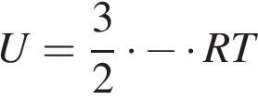 | 1) V  2)  3)  4) N

Запишите в таблицу выбранные цифры под соответствующими буквами.
17. Некоторое количество одноатомного идеального газа находится при температуре T. Установите соответствие между пропущенным обозначением физической величины в формулах, представленных в левом столбце – для А) давления этого газа и Б) его внутренней энергии, и величинами, представленными в правом столбце. К каждой позиции первого столбца подберите соответствующую позицию второго столбца.

ФОРМУЛА | ОБОЗНАЧЕНИЕ  ФИЗИЧЕСКОЙ ВЕЛИЧИНЫ
A) 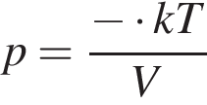  Б) 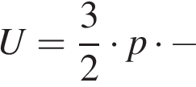 | 1) V  2)  3)  4) N

Запишите в ответ цифры, расположив их в порядке, соответствующем буквам:
A | Б
18. Установите соответствие между процессами в идеальном газе и формулами, которыми они описываются (N — число частиц, p — давление, V — объём, T — абсолютная температура, Q — количество теплоты.)
К каждой позиции первого столбца подберите соответствующую позицию второго и запишите в таблицу выбранные цифры под соответствующими буквами.

ПРОЦЕССЫ |  | ФОРМУЛЫ
А) Изохорный процесс при N = const  Б) Изотермический процесс при N = const |  | 1)  2)  3)  4)

Запишите в ответ цифры, расположив их в порядке, соответствующем буквам:
A | Б

19.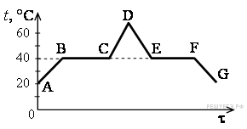
В начальный момент в сосуде под лёгким поршнем находится только жидкий эфир. На рисунке показан график зависимости температуры t эфира от времени t его нагревания и последующего охлаждения. Установите соответствие между процессами, происходящими с эфиром, и участками графика. К каждой позиции первого столбца подберите соответствующую позицию второго и запишите в таблицу выбранные цифры под соответствующими буквами

ПРОЦЕССЫ |  | УЧАСТКИ ГРАФИКА
А) конденсация эфира  Б) нагревание жидкого эфира |  | 1) AВ  2) BС  3) DE  4) EF

Запишите в ответ цифры, расположив их в порядке, соответствующем буквам:
A | Б
20. Установите соответствие между графиками процессов, в которых участвует 1 моль идеального газа, и значениями физических величин, характеризующих эти процессы (ΔU — изменение внутренней энергии; А — работа газа). К каждой позиции первого столбца подберите соответствующую позицию из второго столбца и запишите в таблицу выбранные цифры под соответствующими буквами.

ГРАФИКИ |  | ЗНАЧЕНИЯ ФИЗИЧЕСКИХ  ВЕЛИЧИН
А)  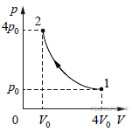  Б)  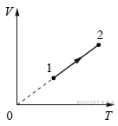 |  | 1) ΔU = 0; A > 0  2) ΔU > 0; A > 0  3) ΔU > 0; A = 0  4) ΔU = 0; A < 0

Запишите в ответ цифры, расположив их в порядке, соответствующем буквам:
А | Б
21. 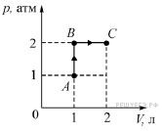На рисунке показаны процессы перехода одного литра одноатомного идеального газа из состояния A в состояние B, а затем в состояние C. Установите соответствие между физическими величинами и их значениями, выраженными в СИ. К каждой позиции первого столбца подберите соответствующую позицию второго столбца.

ФИЗИЧЕСКАЯ ВЕЛИЧИНА |  | ЕЕ ЗНАЧЕНИЕ (В СИ)
А) изменение внутренней энергии газа в процессе B → C  Б) количество теплоты, сообщённое газу в процессе A → B |  | 1) 0  2) 150  3) 300  4) 500

Запишите в ответ цифры, расположив их в порядке, соответствующем буквам:
A | Б
22. На рисунке показаны процессы перехода одного литра одноатомного идеального газа из состояния A в состояние B, а затем в состояние C. Установите соответствие между физическими величинами и их значениями, выраженными в СИ. К каждой позиции первого столбца подберите соответствующую позицию второго столбца.

ФИЗИЧЕСКАЯ ВЕЛИЧИНА |  | ЕЕ ЗНАЧЕНИЕ (В СИ)
А) изменение внутренней энергии газа в процессе A → B  Б) количество теплоты, сообщённое газу в процессе B → C |  | 1) 0  2) 150  3) 300  4) 500

Запишите в ответ цифры, расположив их в порядке, соответствующем буквам:
A | Б
23. В топке тепловой машины сгорело топливо массой m с удельной теплотой сгорания q. При этом рабочее тело машины совершило работу A. Считая, что вся теплота, выделившаяся при сгорании топлива, была передана рабочему телу, установите соответствие между физическими величинами и выражающими их формулами. К каждой позиции первого столбца подберите соответствующую позицию из второго столбца и запишите в таблицу выбранные цифры под соответствующими буквами.

ФИЗИЧЕСКАЯ ВЕЛИЧИНА |  | ЕЕ ЗНАЧЕНИЕ (В СИ)
А) модуль количества теплоты, переданного рабочим телом холодильнику  Б) КПД тепловой машины |  | 1) 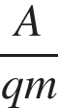  2) 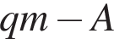  3) 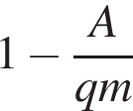  4) 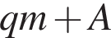

Запишите в ответ цифры, расположив их в порядке, соответствующем буквам:
A | Б
24. В топке тепловой машины сгорело топливо массой m с удельной теплотой сгорания q. При этом рабочее тело машины передало холодильнику количество теплоты Q_{хол} < 0. Считая, что вся теплота, выделившаяся при сгорании топлива, была передана рабочему телу, установите соответствие между физическими величинами и выражающими их формулами. К каждой позиции первого столбца подберите соответствующую позицию из второго столбца и запишите в таблицу выбранные цифры под соответствующими буквами.

ФИЗИЧЕСКАЯ ВЕЛИЧИНА |  | ЕЕ ЗНАЧЕНИЕ (В СИ)
А) работа, совершённая тепловой машиной  Б) КПД тепловой машины |  | 1) 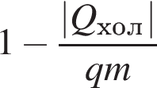  2) 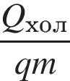  3)   4) 

Запишите в ответ цифры, расположив их в порядке, соответствующем буквам:
A | Б
25. Один моль идеального газа находился в некотором состоянии 1. Затем в результате некоторых процессов, в ходе которых газ мог обмениваться количеством теплоты ΔQ с окружающими телами, газ медленно перешёл в состояние 2. Установите соответствие между графиками процессов 1–2 и названиями этих процессов, если V — объём газа, а U — его внутренняя энергия. К каждой позиции первого столбца подберите соответствующую позицию из второго столбца и запишите в таблицу выбранные цифры под соответствующими буквами.

ГРАФИК |  | НАЗВАНИЕ ПРОЦЕССА
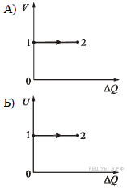 |  | 1) изотермический  2) изохорный  3) изобарный  4) адиабатный

Запишите в ответ цифры, расположив их в порядке, соответствующем буквам:
A | Б
26. Один моль идеального газа находился в некотором состоянии 1. Затем в результате некоторых процессов, в ходе которых газ мог обмениваться количеством теплоты ΔQ с окружающими телами, газ медленно перешёл в состояние 2. Установите соответствие между графиками процессов 1–2 и названиями этих процессов, если T — абсолютная температура газа, а V — его объём. К каждой позиции первого столбца подберите соответствующую позицию из второго столбца и запишите в таблицу выбранные цифры под соответствующими буквами.

ГРАФИК |  | НАЗВАНИЕ ПРОЦЕССА
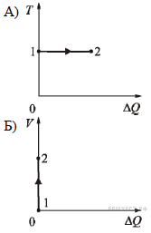 |  | 1) изотермический  2) изохорный  3) изобарный  4) адиабатный

Запишите в ответ цифры, расположив их в порядке, соответствующем буквам:
A | Б
27. Установите соответствие между уравнениями процессов, в которых участвует постоянное количество идеального газа, и графиками процессов, изображёнными на диаграммах (p — давление, V — объём, T — абсолютная температура, ρ — плотность).
К каждой позиции первого столбца подберите соответствующую позицию из второго столбца и запишите в таблицу выбранные цифры под соответствующими буквами.

УРАВНЕНИЕ ПРОЦЕССА |  | ГРАФИК ПРОЦЕССА
А) T/p = const  Б) p/ρ = const |  | 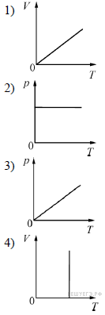

Запишите в ответ цифры, расположив их в порядке, соответствующем буквам:
A | Б
28. Установите соответствие между уравнениями процессов, в которых участвует постоянное количество идеального газа, и графиками процессов, изображёнными на диаграммах (ρ — плотность, V — объём, T — абсолютная температура, р — давление).
К каждой позиции первого столбца подберите соответствующую позицию из второго столбца и запишите в таблицу выбранные цифры под соответствующими буквами.

УРАВНЕНИЕ ПРОЦЕССА |  | ГРАФИК ПРОЦЕССА
А) ρ = const
Б) pV = const

Запишите в ответ цифры, расположив их в порядке, соответствующем буквам:
A | Б
29. Установите соответствие между физическими величинами и их размерностями в СИ. К каждой позиции первого столбца подберите соответствующую позицию из второго столбца и запишите в таблицу выбранные цифры под соответствующими буквами.

ФИЗИЧЕСКАЯ ВЕЛИЧИНА |  | РАЗМЕРНОСТЬ
А) Удельная теплота парообразования  Б) Молярная масса |  | 1) 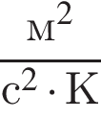  2) моль  3) 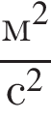  4) кг/моль

Запишите в ответ цифры, расположив их в порядке, соответствующем буквам:
A | Б
30. Установите соответствие между физическими величинами и их размерностями в СИ. К каждой позиции первого столбца подберите соответствующую позицию из второго столбца и запишите в таблицу выбранные цифры под соответствующими буквами.

ФИЗИЧЕСКАЯ ВЕЛИЧИНА |  | РАЗМЕРНОСТЬ
А) Удельная теплоёмкость вещества  Б) Отношение универсальной газовой  постоянной к постоянной Больцмана |  | 1)  2) моль⁻¹  3)  4) 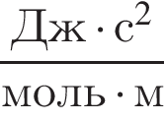

Запишите в ответ цифры, расположив их в порядке, соответствующем буквам:
A | Б
31. 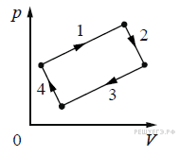На рисунке изображена диаграмма четырёх последовательных изменений состояния 2 моль идеального газа. В каком процессе работа газа имеет положительное значение и минимальна по величине, а в каком работа внешних сил положительна и минимальна по величине?
Установите соответствие между этими процессами и номерами процессов на диаграмме.
К каждой позиции первого столбца подберите соответствующую позицию из второго столбца и запишите в таблицу выбранные цифры под соответствующими буквами.

ПРОЦЕСС |  | НОМЕР ПРОЦЕССА
А) работа внешних сил положительна и минимальна  Б) работа газа положительна и минимальна |  | 1) 1  2) 2  3) 3  4) 4

Запишите в ответ цифры, расположив их в порядке, соответствующем буквам:
A | Б

